SECRETARIA DE AGRICULTURA Y DESARROLLO RURAL

ACUERDO por el que se crea el Consejo Consultivo Jurídico de la Secretaría de Agricultura y Desarrollo Rural.

Al margen un sello con el Escudo Nacional, que dice: Estados Unidos Mexicanos.- AGRICULTURA.- Secretaría de Agricultura y Desarrollo Rural.
VÍCTOR MANUEL VILLALOBOS ARÁMBULA, Secretario de Agricultura y Desarrollo Rural, con fundamento en lo dispuesto por los artículos 35 de la Ley Orgánica de la Administración Pública Federal, y 5 fracción XVII del Reglamento Interior de la Secretaría de Agricultura y Desarrollo Rural, y
CONSIDERANDO
Que una condición fundamental de la interacción social, es la necesidad de garantizar la seguridad del desarrollo humano sustentable en todo el territorio nacional, para lo cual el gobierno es el primer obligado en cumplir y hacer cumplir la ley, de modo que exista un Estado de Derecho que garantice la vida, el patrimonio, las libertades y los derechos de los mexicanos para poder desplegar las capacidades de la población;
Que la vigencia, efectividad y adecuado empleo de las leyes es indispensable para generar ese Estado de Derecho, que sirva para una convivencia social ordenada, protegida y pacífica;
Que en tal sentido, atendiendo al extenso y complejo marco legal del sector agroalimentario, se estima conveniente la integración de criterios y conocimientos para el mejor entendimiento y correcta aplicación de los ordenamientos jurídicos, con la finalidad de alcanzar los objetivos señalados, y
Que con fecha 3 de mayo de 2021, se publicó en el Diario Oficial de la Federación, el Reglamento Interior de la Secretaría de Agricultura y Desarrollo Rural, el cual en su artículo 5 fracción XVII, establece la facultad del suscrito, para la creación de comisiones, consejos, comités, grupos de trabajo y unidades de coordinación, asesoría, apoyo técnico y control, que sean necesarias para el buen funcionamiento administrativo de esta Secretaría, por lo que en consecuencia, he tenido a bien emitir el siguiente:
ACUERDO POR EL QUE SE CREA EL CONSEJO CONSULTIVO JURÍDICO DE LA SECRETARÍA DE AGRICULTURA Y DESARROLLO RURAL
Artículo 1.- Se crea el Consejo Consultivo Jurídico de la Secretaría de Agricultura y Desarrollo Rural (en adelante el Consejo) como un órgano colegiado interno, cuyo objeto es: constituirse como instancia de consulta, asesoría, estudio y análisis de aspectos jurídicos, con base en la competencia de la Secretaría de Agricultura y Desarrollo Rural (en adelante la Secretaría).
Artículo 2.- El Consejo estará integrado por las personas titulares de:
I. La Oficina del Abogado General de la Secretaría, quien lo Presidirá;
II. Un Secretario Técnico, nombrado por la persona titular de la presidencia del Consejo;
III. Las Direcciones de Área adscritas a la Oficina del Abogado General;
IV. Las Áreas Jurídicas de las Oficinas de Representación en las Entidades Federativas;
V. Las Áreas Jurídicas de:
a) Colegio de Postgraduados;
b) Colegio Superior Agropecuario del Estado de Guerrero (CSAEGRO);
c) Comisión Nacional de Acuacultura y Pesca (CONAPESCA);
d) Comisión Nacional de Zonas Áridas (CONAZA);
e) Comité Nacional para el Desarrollo Sustentable de la Caña de Azúcar (CONADESUCA);
f) Diconsa, S.A. de C.V.;
g) Instituto Nacional de Investigaciones Forestales, Agrícolas y Pecuarias (INIFAP);
h) Instituto Nacional de Pesca y Acuacultura (INAPESCA);
i) Instituto Nacional para el Desarrollo de Capacidades del Sector Rural, A.C.;
j) Liconsa, S.A. de C.V.;
k) Productora Nacional de Biológicos Veterinarios (PRONABIVE);
l) Seguridad Alimentaria Mexicana (SEGALMEX);
m) Servicio de Información Agroalimentaria y Pesquera (SIAP);
n) Servicio Nacional de Inspección y Certificación de Semillas (SNICS), y
o) Servicio Nacional de Sanidad, Inocuidad y Calidad Agroalimentaria (SENASICA).
Artículo 3.- El Consejo podrá invitar a sus sesiones, a las personas físicas o morales; personas académicas, servidoras públicas de los ámbitos federal, estatal y municipal; instituciones de investigación o de educación; a organizaciones académicas, de investigación y de profesionales, así como a ciudadanos que puedan exponer conocimientos, experiencias o propuestas para el cumplimiento de los objetivos de este órgano.
Artículo 4.- Serán funciones del Consejo, las siguientes:
I. Promover la vigencia plena del Estado de Derecho, a través del fortalecimiento e impulso del marco jurídico institucional y asegurar una sólida cultura de legalidad;
II. Fomentar la certeza jurídica y predictibilidad en la aplicación de los ordenamientos jurídicos correspondientes al sector agroalimentario del país;
III. Fomentar acciones que ayuden a proteger los derechos del gobernado dentro del sector coordinado;
IV. Impulsar la accesibilidad de todos los ciudadanos relacionados con el sector agroalimentario, a un sistema de justicia eficaz e imparcial;
V. Desempeñarse como un órgano de consulta, exposición, análisis y de propuesta de los asuntos jurídicos en la competencia de la Secretaría;
VI. Generar mecanismos de coordinación institucional entre la Secretaría y su sector coordinado para la atención de asuntos o controversias jurídicas que así lo requieran;
VII. Promover el conocimiento y el mejoramiento del marco jurídico del sector agroalimentario, a través de la organización de convenciones, foros de discusión, seminarios, mesas de debates y cualquier otro medio para lograr las funciones aquí previstas;
VIII. Integrar grupos o mesas de trabajo específicos pertinentes para llevar a cabo los fines y objetivos del Consejo;
IX. Analizar la aplicación de las disposiciones jurídicas que sean competencia o interés de la Secretaría a fin de procurar la adopción de criterios legales pertinentes;
X. Formular y proponer los criterios de técnica jurídica y actuaciones legales, así como promover una política jurídica uniforme que se incorpore en los instrumentos legales emitidos por la Secretaría y su sector coordinado;
XI. Fomentar la formación profesional y actualización del personal de las áreas jurídicas del sector, y
XII. Las demás que encomiende el Secretario.
Artículo 5.- La persona titular de la presidencia del Consejo tendrá las siguientes atribuciones:
I. Presidir el Consejo;
II. Representar al Consejo;
III. Autorizar el proyecto de Orden del Día de las Sesiones Ordinarias y Extraordinarias del Consejo;
IV. Someter a consideración del Consejo, la creación de Grupos de Trabajo para el análisis y estudio de situaciones específicas;
V. Coordinar las acciones de difusión de los trabajos del Consejo;
VI. Vigilar el cumplimiento de los acuerdos y demás determinaciones que apruebe el Consejo;
VII. Invitar a las sesiones del Consejo, a través del Secretario Técnico, a los servidores públicos y demás personas, cuya presencia se considere necesaria o conveniente, de acuerdo con el tema que sea materia de la reunión;
VIII. Convocar a los miembros del Consejo, a través del Secretario Técnico, a las sesiones que se programen, y
IX. Las demás que sean necesarias, para cumplir con las funciones del Consejo.
Artículo 6.- El Secretario Técnico, quien será nombrado por la persona que preside el Consejo, tendrá las siguientes atribuciones:
I. Conducir las Sesiones que celebre el Consejo;
II. Proponer el orden del día en las sesiones de la Comisión;
III. Suscribir, en conjunto con persona titular de la presidencia del Consejo, los acuerdos y las actas;
IV. Llevar el seguimiento de los Acuerdos que se adopten en el seno de las Sesiones Ordinarias y Extraordinarias del Consejo y, en los Grupos de Trabajo;
V. Recibir de los integrantes del Consejo, las propuestas de los temas a tratar en las Sesiones, y someterlos a consideración de persona titular de la presidencia del Consejo;
VI. Registrar y resguardar las Actas de las Sesiones Ordinarias y Extraordinarias y de los Grupos de Trabajo;
VII. Informar a persona titular de la presidencia del Consejo, respecto de las actividades del Consejo y de los grupos de trabajo;
VIII. Proveer que se difundan, por los medios electrónicos pertinentes, al interior de la Secretaría, los criterios jurídicos fijados en las sesiones del Consejo;
IX. Realizar las convocatorias a petición de persona titular de la presidencia del Consejo, y
X. Las demás que le encomiende la persona titular de la presidencia del Consejo.
Artículo 7.- Las Actas de cada sesión del Consejo, así como el material que sea difundido en las mismas se integrarán en un Libro de Actas a cargo del Secretario Técnico.
Artículo 8.- Los miembros del Consejo tendrán las siguientes atribuciones:
I. Presentar al Secretario Técnico las propuestas de los temas a tratar en los grupos de trabajo, con una anticipación de al menos 5 días hábiles a la realización de la sesión;
II. Emitir opinión de los asuntos del Orden del Día, en el ámbito de su competencia;
III. Participar, opinar, analizar respecto de todas y cada uno de los asuntos propuestos por el Consejo, y
IV. Las demás que sean necesarias, para cumplir con las funciones del Consejo.
Artículo 9.- El Consejo se constituirá por los integrantes de éste, reunidos en sesión ordinaria o extraordinaria.
Las Sesiones Ordinarias, se celebrarán por lo menos 1 vez al año y las sesiones extraordinarias cuantas veces sea necesario, para lo cual se emitirá la correspondiente Convocatoria.
Artículo 10.- Las convocatorias para las sesiones del Consejo deberán cumplir con los siguientes requisitos:
I. Señalar el lugar o liga de acceso para su celebración por vía remota mediante el uso de medios electrónicos, día y hora de su celebración;
II. Indicar el Orden del día, y
III. Estar suscrita por el Secretario Técnico.
Artículo 11.- Las actas de las sesiones del Consejo, contendrán como mínimo:
I. Lugar, día y hora de su celebración;
II. Lista de Asistencia;
III. Acuerdos adoptados, especificando los asuntos dentro de los cuales se dicten las acciones a seguir, tiempo de su ejecución, responsables, y
IV. Firma de la persona que preside el Consejo y del Secretario Técnico del Consejo.
TRANSITORIOS
PRIMERO.- El presente Acuerdo entrará en vigor al día siguiente de su publicación en el Diario Oficial de la Federación.
SEGUNDO.- Se abroga el Acuerdo por el que se crea el Consejo Consultivo Jurídico de la Secretaría de Agricultura, Ganadería, Desarrollo Rural, Pesca y Alimentación, publicado en el Diario Oficial de la Federación el 19 de abril de 2010.
TERCERO.- La instalación del Consejo se efectuará dentro de los sesenta días naturales siguientes a la entrada en vigor del presente Acuerdo.
Ciudad de México, a 29 de agosto de 2022.- El Secretario de Agricultura y Desarrollo Rural, Víctor Manuel Villalobos Arámbula.- Rúbrica.

ACUERDO por el que se da a conocer que se levanta la veda temporal prevista en el similar por el que se establece veda temporal para la pesca de todas las especies de camarón en las aguas marinas de jurisdicción federal del Océano Pacífico y en los sistemas lagunarios estuarinos, marismas y bahías del litoral, incluyendo el Golfo de California, publicado el 23 de marzo de 2022.

Al margen un sello con el Escudo Nacional, que dice: Estados Unidos Mexicanos.- AGRICULTURA.- Secretaría de Agricultura y Desarrollo Rural.
VÍCTOR MANUEL VILLALOBOS ARÁMBULA, Secretario de Agricultura y Desarrollo Rural, con fundamento en lo dispuesto en los artículos 26 y 35, fracciones XXI y XXIV de la Ley Orgánica de la Administración Pública Federal; 4o. de la Ley Federal de Procedimiento Administrativo; 4o. y 9o. de la Ley de Planeación; 1o., 4o., fracción XLVII; 8o., fracciones I, III, V, IX, XII, XIX, XXII, XXIII, XXXVIII, XXXIX, XL y XLII; 10, 17, 29, fracciones I, II y XII; 72, segundo párrafo; 75, 76, 77, 124, 125, 132, fracción XIX; 133, 137, fracción I; 138, fracción IV; 140, 141, 142, 143 y 144 de la Ley General de Pesca y Acuacultura Sustentables; 1o., 2o. Inciso B, fracción II, 3, 5 fracción XXV, 52 y Octavo Transitorio del Reglamento Interior de la Secretaría de Agricultura y Desarrollo Rural vigente; en correlación con el artículo Octavo Transitorio del Reglamento Interior de la Secretaría de Agricultura, Ganadería, Desarrollo Rural, Pesca y Alimentación, publicado en el Diario Oficial de la Federación el día 25 de abril de 2012 y los artículos 37 y 39, fracciones VII y VIII del Reglamento Interior de la Secretaría de Agricultura, Ganadería, Desarrollo Rural, Pesca y Alimentación, publicado en el Diario Oficial de la Federación el 10 de julio de 2001; Primero, Segundo y Tercero del Decreto por el que se establece la organización y funcionamiento del organismo descentralizado denominado Instituto Nacional de Pesca, publicado en el Diario Oficial de la Federación el 1 de julio de 2013; de conformidad con la “Norma Oficial Mexicana NOM-002-SAG/PESC-2013, para ordenar el aprovechamiento de las especies de camarón en aguas de jurisdicción federal de los Estados Unidos Mexicanos”, publicada en el Diario Oficial de la Federación el 11 de julio de 2013, y de conformidad con la “Norma Oficial Mexicana NOM-009-SAG/PESC-2015, que establece el procedimiento para determinar las épocas y zonas de veda para la captura de las diferentes especies de la flora y fauna acuáticas, en aguas de jurisdicción federal de los Estados Unidos Mexicanos”, publicada en el Diario Oficial de la Federación el 12 de febrero de 2016, y
CONSIDERANDO
Que es facultad de la Secretaría de Agricultura y Desarrollo Rural (la Secretaría), a través de la Comisión Nacional de Acuacultura y Pesca (CONAPESCA), administrar y regular el uso, así como promover el aprovechamiento sustentable de los recursos de la flora y fauna acuáticas, ordenando las actividades de las personas que desarrollan su bienestar económico de la vida marina o dulceacuícola y estableciendo las condiciones en que deberán realizarse las operaciones para el uso responsable de los recursos pesqueros;
Que en el litoral del Océano Pacífico y Golfo de California, ha generado el establecimiento de pesquerías comerciales de importancia económica y social que es necesario administrar y gestionar con base en información técnica, económica y social vigente a fin de asegurar la sostenibilidad de la pesquería de camarón y con ello maximizar los beneficios económicos de los sectores que tanto directa como indirectamente dependen de esa actividad primaria;
Que el establecimiento de periodos de veda para la pesquería de camarón, es una de las principales medidas de manejo que contribuye a proteger los principales eventos reproductivos y de reclutamiento de los organismos, favoreciéndose al final de dichos períodos la obtención de tallas de mejor valor comercial y la permanencia de una biomasa del recurso que favorezca las temporadas de pesca subsecuentes y para las siguientes generaciones;
Que el 23 de marzo de 2022, la Secretaría publicó en el Diario Oficial de la Federación, el “Acuerdo por el que se establece veda temporal para la pesca de todas las especies de camarón en las aguas marinas de jurisdicción federal del Océano Pacífico y en los sistemas lagunarios estuarinos, marismas y bahías del litoral, incluyendo el Golfo de California”;
Que el Instituto Nacional de Pesca y Acuacultura (INAPESCA), a través de sus Centros Regionales de Investigación Acuícola y Pesquera, llevó a cabo diferentes evaluaciones del recurso camarón en todas las regiones del litoral del Océano Pacífico con el objetivo de conocer el estatus que guardan las poblaciones de esta especie para poder recomendar los escenarios de las fechas y zonas más apropiadas para poder iniciar el aprovechamiento de las especies de camarón en el litoral del Océano Pacífico en 2022;
Que las condiciones ambientales analizadas en relación con las tendencias sobre la disponibilidad de las especies de camarón por región, señala la necesidad de tomar medidas precautorias en cuanto al reclutamiento de las especies de camarón en el año 2022;
Que conforme al “Aviso por el que se autoriza la operación de embarcaciones menores con redes de arrastre en el aprovechamiento de las diferentes especies de camarón, en las aguas marinas costeras frente al litoral del Estado de Sinaloa”, publicado el 20 de septiembre del 2002 en el Diario Oficial de la Federación y al Anexo Normativo “B”, apartado B.1.1.1 de la “Norma Oficial Mexicana NOM-002-SAG/PESC-2013, Para ordenar el aprovechamiento de las especies de camarón en aguas de jurisdicción federal de los Estados Unidos Mexicanos”, publicada el 11 de julio de 2013 en el Diario Oficial de la Federación, la Secretaría permite el aprovechamiento de camarón a embarcaciones menores que operen en la zona marinas costera de los Estados de Sinaloa y Sonora, respectivamente.
Que el INAPESCA, mediante Opiniones Técnicas No. RJL/INAPESCA/DIPP/0925/2022 de fecha 18 de agosto de 2022 y No. RJL/INAPESCA/DIPP/0953/2022 de fecha 25 de agosto de 2022, emitidas por la Dirección de Investigación Pesquera en el Pacífico, recomendó a la CONAPESCA las fechas más convenientes para el inicio de la temporada de pesca de camarón en el litoral del Océano Pacífico en el presente año;
Que en consecuencia, motivándose las presentes disposiciones en razones de orden técnico y de interés público, he tenido a bien emitir el siguiente:
ACUERDO POR EL QUE SE DA A CONOCER QUE SE LEVANTA LA VEDA TEMPORAL PREVISTA EN EL SIMILAR POR EL QUE SE ESTABLECE VEDA TEMPORAL PARA LA PESCA DE TODAS LAS ESPECIES DE CAMARÓN EN LAS AGUAS MARINAS DE JURISDICCIÓN FEDERAL DEL OCÉANO PACÍFICO Y EN LOS SISTEMAS LAGUNARIOS ESTUARINOS, MARISMAS Y BAHÍAS DEL LITORAL, INCLUYENDO EL GOLFO DE CALIFORNIA, PUBLICADO EL 23 DE MARZO DE 2022
ARTÍCULO PRIMERO.- La Secretaría de Agricultura y Desarrollo Rural, a través de la CONAPESCA con fundamento en Opinión Técnica del INAPESCA, establece el levantamiento de la veda para la pesca de todas las especies de camarón existentes en las fechas y zonas del litoral del Océano Pacífico que a continuación se indican:
I. A las 00:00 horas del día de la publicación del presente Acuerdo en el Estero San José y Laguna Manuela en Baja California; los sistemas lagunares y estuarinos del Sistema Bahía Magdalena-Almejas en Baja California Sur y los sistemas lagunares y estuarinos de Chiapas, Colima, Jalisco, Nayarit y Oaxaca, para embarcaciones menores.
II. A las 00:00 horas del día 15 de septiembre de 2022 en las aguas marinas costeras y bahías de Sonora, sistemas lagunares estuarinos, marismas y bahías ubicados en el Centro-Norte de Sinaloa y del Sur de Sinaloa, para embarcaciones menores.
III. A las 00:00 del 22 de septiembre de 2022 en aguas marinas de Jurisdicción Federal del Océano Pacífico mexicano, desde la frontera con los Estados Unidos de América, incluyendo el Golfo de California, hasta los límites con la República de Guatemala, para embarcaciones mayores y embarcaciones menores en Sinaloa, desde Bahía Ceuta hasta los límites con Sonora.
ARTÍCULO SEGUNDO.- La vigilancia del cumplimiento de este Acuerdo estará a cargo de la Secretaría de Agricultura y Desarrollo Rural, por conducto de la CONAPESCA, de forma coordinada con la Secretaría de Marina, cada una en el ámbito de sus respectivas competencias.
TRANSITORIOS
ÚNICO. El presente Acuerdo entrará en vigor el día de su publicación en el Diario Oficial de la Federación.
Ciudad de México, a 2 de septiembre de 2022.- El Secretario de Agricultura y Desarrollo Rural, Víctor Manuel Villalobos Arámbula.- Rúbrica.

ACUERDO por el que se establece veda temporal para la captura de almeja chocolata (Megapitaria squalida) en el Sistema Lagunar Altata-Ensenada del Pabellón, en los municipios de Navolato y Culiacán, Sinaloa, para los años 2022-2023.

Al margen un sello con el Escudo Nacional, que dice: Estados Unidos Mexicanos.- AGRICULTURA.- Secretaría de Agricultura y Desarrollo Rural.
VÍCTOR MANUEL VILLALOBOS ARÁMBULA, Secretario de Agricultura y Desarrollo Rural, con fundamento en lo dispuesto en los artículos 26 y 35, fracciones XXI y XXIV de la Ley Orgánica de la Administración Pública Federal; 4o. de la Ley Federal de Procedimiento Administrativo; 4o. y 9o. de la Ley de Planeación; 1o., 4o., fracción XLVII; 8o., fracciones I, III, V, IX, XII, XIX, XXII, XXIII, XXXVIII, XXXIX, XL y XLII; 10, 17, 29, fracciones I, II y XII; 72, segundo párrafo; 75, 76, 77, 124, 125, 132, fracción XIX; 133, 137, fracción I; 138, fracción IV; 140, 141, 142, 143 y 144 de la Ley General de Pesca y Acuacultura Sustentables; 1o., 2o Inciso B, fracción II, 3., 5 fracción XXV, 52 y Octavo Transitorio del Reglamento Interior de la Secretaría de Agricultura y Desarrollo Rural vigente, en correlación con el artículo Octavo Transitorio del Reglamento Interior de la Secretaría de Agricultura, Ganadería, Desarrollo Rural, Pesca y Alimentación, publicado en el Diario Oficial de la Federación el día 25 de abril de 2012 y con los artículos 37 y 39, fracciones VII y VIII del Reglamento Interior de la Secretaría de Agricultura, Ganadería, Desarrollo Rural, Pesca y Alimentación, publicado en el Diario Oficial de la Federación el día 10 de julio de 2001; Primero, Segundo y Tercero del Decreto por el que se establece la organización y funcionamiento del organismo descentralizado denominado Instituto Nacional de Pesca, publicado en el Diario Oficial de la Federación el 1 de julio de 2013 y de conformidad con la “Norma Oficial Mexicana NOM-009-SAG/PESC-2015, que establece el procedimiento para determinar las épocas y zonas de veda para la captura de las diferentes especies de la flora y fauna acuáticas, en aguas de jurisdicción federal de los Estados Unidos Mexicanos”, publicada en el Diario Oficial de la Federación el 12 de febrero de 2016, y
CONSIDERANDO
Que es facultad de la Secretaría de Agricultura y Desarrollo Rural (La Secretaría), a través de la Comisión Nacional de Acuacultura y Pesca (CONAPESCA), administrar y regular el uso, así como promover el aprovechamiento sustentable de los recursos de la flora y fauna acuáticas, ordenando las actividades de las personas que intervienen en ella y estableciendo las condiciones en que deberán realizarse las operaciones pesqueras;
Que la almeja chocolata (Megapitaria squalida) es un recurso aprovechado en aguas de jurisdicción federal y sistemas lagunares del Golfo de California, incluyendo la costa occidental de la península de Baja California;
Que el Estado de Sinaloa produce en promedio 82.3 toneladas de almeja chocolata anualmente, ocupando el segundo lugar de producción de almeja en los últimos 10 años y en forma conjunta con Baja California Sur contribuyen con el 56% de la producción nacional de almeja;
Que con fecha del 30 de abril del 2020 la Secretaría publicó en el Diario Oficial de la Federación el “Acuerdo por el que se establece veda temporal para la captura de almeja chocolata (Megapitaria squalida) en el sistema lagunar Altata-Ensenada del Pabellón, en los municipios de Navolato y Culiacán, Sinaloa”, que estableció dos años de veda para ese recurso, estando vigente la medida del 1 de mayo de 2020 al 1 de mayo de 2022.
Que el Instituto Nacional de Pesca y Acuacultura (INAPESCA), a través de la Dirección de Investigación Pesquera en el Pacífico, mediante Opinión Técnica No. RJL/INAPESCA/DIPP/0449/2022 emitido con fecha 27 de abril de 2022, recomendó un prórroga de al menos un año más a la veda para el aprovechamiento de almeja chocolata (Megapitaria squalida) en el Sistema lagunar Altata-Ensenada del Pabellón, Sinaloa, con el objetivo de recuperar la biomasa y favorecer tallas comerciales de esa especie;
Que en consecuencia, motivándose las presentes disposiciones en razones de orden técnico y de interés público, he tenido a bien emitir el siguiente:
ACUERDO POR EL QUE SE ESTABLECE VEDA TEMPORAL PARA LA CAPTURA DE ALMEJA CHOCOLATA (Megapitaria squalida) EN EL SISTEMA LAGUNAR ALTATA-ENSENADA DEL PABELLÓN, EN LOS MUNICIPIOS DE NAVOLATO Y CULIACÁN, SINALOA, PARA LOS AÑOS 2022-2023
ARTÍCULO PRIMERO.- La Secretaría, a través de la CONAPESCA y con base en la opinión técnica del INAPESCA, establece veda temporal por un período de un año calendario contado a partir de la entrada en vigor del presente Acuerdo, para el aprovechamiento de almeja chocolata (Megapitaria squalida) en el Sistema Lagunar Altata-Ensenada del Pabellón en los municipios de Navolato y Culiacán, Sinaloa, (ver Anexo único) delimitado por las coordenadas siguientes:
Vértice | Coordenadas Sexagesimales |  | Coordenadas UTM Zona 13 R
Vértice | Longitud Oeste | Latitud Norte | X | Y
A | -107.811259 | 24.502762 | 215110.14 m | 2712791.35 m
B | -107.818243 | 24.528509 | 214460.29 m | 2715658.81 m
C | -107.984815 | 24.649494 | 197864.61 m | 2729421.87 m
D | -107.956389 | 24.664862 | 200780.38 m | 2731062.64 m
E | -107.889946 | 24.614828 | 207392.25 m | 2725374.70 m
F | -107.685070 | 24.514874 | 227930.43 m | 2713878.67 m
G | -107.622440 | 24.510599 | 234270.49 m | 2713282.91 m
H | -107.539126 | 24.522385 | 242740.36 m | 2714430.78 m
I | -107.475456 | 24.39389 | 248939.16 m | 2700077.66 m
J | -107.486665 | 24.326291 | 247667.72 m | 2692608.83 m
K | -107.629142 | 24.403481 | 233365.44 m | 2701427.40 m

ARTÍCULO SEGUNDO.- Las disposiciones del presente Acuerdo son obligatorias para los permisionarios, concesionarios, capitanes y/o patrones de pesca, motoristas, operadores, técnicos, pescadores, tripulantes y demás personas que aprovechan o tengan intenciones de aprovechar el recurso almeja chocolata (Megapitaria squalida) en el Sistema Lagunar Altata-Ensenada del Pabellón en los municipios de Navolato y Culiacán, Sinaloa.
ARTÍCULO TERCERO.- Las personas que incumplan o contravengan el presente Acuerdo, se harán acreedoras a las sanciones que para el caso establece la Ley General de Pesca y Acuacultura Sustentables, y demás disposiciones legales aplicables.
ARTÍCULO CUARTO.- Los permisionarios o concesionarios que en la fecha de inicio de la veda temporal en las aguas marinas de jurisdicción federal del Sistema Lagunar Altata-Ensenada del Pabellón, mantengan en existencia de almeja chocolata (Megapitaria squalida) proveniente de la pesca, en estado fresco, enhielado, congelado, cocido, seco o en cualquier otra forma de conservación, deberán formular inventario conforme al formato CONAPESCA-01-069, Inventario de Existencias de Especies en Veda, para su presentación a la Secretaría a través de las Oficinas de la CONAPESCA, en un plazo de tres días hábiles contados a partir de inicio de la veda.
ARTÍCULO QUINTO.- Para transportar desde las zonas donde se establece la veda temporal de almeja chocolata (Megapitaria squalida) en estado fresco, enhielado, congelado, cocido, seco o en cualquier otra forma de conservación, inventariado en los términos del Artículo anterior, los interesados deberán contar con la Guía de Pesca debidamente firmada y sellada, emitida por las Oficinas de la CONAPESCA, previamente a su transportación.
ARTÍCULO SEXTO.- La vigilancia del cumplimiento de este Acuerdo estará a cargo de la Secretaría, por conducto de la CONAPESCA y de la Secretaría de Marina, cada una en el ámbito de sus respectivas facultades y atribuciones.
TRANSITORIO
PRIMERO. El presente Acuerdo entrará en vigor el día de su publicación en el Diario Oficial de la Federación.
Ciudad de México, a 24 de agosto de 2022.- El Secretario de Agricultura y Desarrollo Rural, Víctor Manuel Villalobos Arámbula.- Rúbrica.
ANEXO ÚNICO
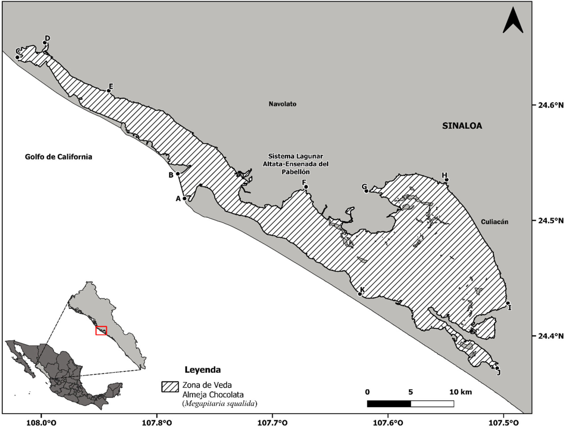
Figura. Zona de veda para el aprovechamiento de almeja chocolate (Megapitaria squalida) en el sistema lagunar Altata-Ensenada del Pabellón.

Vértice | Coordenadas Sexagesimales |  | Coordenadas UTM  Zona 13 R
Vértice | Longitud Oeste | Latitud Norte | X | Y
A | -107.811259 | 24.502762 | 215110.14 m | 2712791.35 m
B | -107.818243 | 24.528509 | 214460.29 m | 2715658.81 m
C | -107.984815 | 24.649494 | 197864.61 m | 2729421.87 m
D | -107.956389 | 24.664862 | 200780.38 m | 2731062.64 m
E | -107.889946 | 24.614828 | 207392.25 m | 2725374.70 m
F | -107.685070 | 24.514874 | 227930.43 m | 2713878.67 m
G | -107.622440 | 24.510599 | 234270.49 m | 2713282.91 m
H | -107.539126 | 24.522385 | 242740.36 m | 2714430.78 m
I | -107.475456 | 24.39389 | 248939.16 m | 2700077.66 m
J | -107.486665 | 24.326291 | 247667.72 m | 2692608.83 m
K | -107.629142 | 24.403481 | 233365.44 m | 2701427.40 m

Tabla. Coordenadas sexagesimales y UTM de la zona de veda temporal de Almeja chocolate (Megapitaria squalida) en el Sistema Lagunar Altata-Ensenada del Pabellón.
______________________________

CONVENIO de Coordinación para realizar acciones de verificación e inspección vinculadas al control de la movilización agropecuaria, acuícola y pesquera, que celebran la Secretaría de Agricultura y Desarrollo Rural y el Estado de Querétaro.

CONVENIO DE COORDINACIÓN PARA REALIZAR ACCIONES DE VERIFICACIÓN E INSPECCIÓN VINCULADAS AL CONTROL DE LA MOVILIZACIÓN AGROPECUARIA, ACUÍCOLA Y PESQUERA CON EL ESTADO DE QUERÉTARO.
CONVENIO DE COORDINACIÓN PARA REALIZAR ACCIONES DE VERIFICACIÓN E INSPECCIÓN VINCULADAS AL CONTROL DE LA MOVILIZACIÓN AGROPECUARIA, ACUÍCOLA Y PESQUERA, QUE CELEBRAN POR UNA PARTE EL PODER EJECUTIVO FEDERAL A TRAVÉS DE LA SECRETARÍA DE AGRICULTURA Y DESARROLLO RURAL, EN LO SUCESIVO, “AGRICULTURA” REPRESENTADA POR SU TITULAR, EL DR. VÍCTOR MANUEL VILLALOBOS ARÁMBULA, ASISTIDO EN ESTE ACTO POR EL DR. FRANCISCO JAVIER TRUJILLO ARRIAGA, DIRECTOR EN JEFE DEL SERVICIO NACIONAL DE SANIDAD, INOCUIDAD Y CALIDAD AGROALIMENTARIA, EN LO SUCESIVO EL “SENASICA”; Y EL ING. BENITO DE JESÚS OLVERA MUÑOZ, EN SU CARÁCTER DE TITULAR DE LA OFICINA DE LA REPRESENTACIÓN DE “AGRICULTURA” EN EL ESTADO DE QUERÉTARO; Y POR LA OTRA PARTE, EL PODER EJECUTIVO DEL ESTADO DE QUERÉTARO, A QUIEN EN LO SUCESIVO SE LE DENOMINARÁ “EL ESTADO”, REPRESENTADO POR EL GOBERNADOR DEL ESTADO, EL LIC. MAURICIO KURI GONZÁLEZ, ASISTIDO POR LA SECRETARIA DE GOBIERNO DEL PODER EJECUTIVO DEL ESTADO DE QUERÉTARO, LIC. MARÍA GUADALUPE MURGUÍA GUTIÉRREZ; Y CON LA PARTICIPACIÓN DEL ING. ROSENDO ANAYA AGUILAR, SECRETARIO DE DESARROLLO AGROPECUARIO, DEL PODER EJECUTIVO DEL ESTADO DE QUERÉTARO; A QUIENES EN FORMA CONJUNTA SE LES DENOMINARÁN COMO LAS “PARTES”, AL TENOR DE LOS ANTECEDENTES, DECLARACIONES Y CLÁUSULAS SIGUIENTES.
ANTECEDENTES
I. Que la Constitución Política de los Estados Unidos Mexicanos, en lo subsecuente la “CONSTITUCIÓN” establece en su artículo 26 la competencia del Estado para organizar un sistema de planeación democrática del desarrollo nacional que imprima solidez, dinamismo, permanencia y equidad al crecimiento de la economía para la independencia y la democratización política, social y cultural de la Nación; asimismo el artículo 116 en su fracción VII instaura que la Federación y los Estados, en los términos de ley, podrán convenir la asunción por parte de éstos del ejercicio de sus funciones, la ejecución y operación de obras y la prestación de servicios públicos, cuando el desarrollo económico y social lo haga necesario.
II. Que el propósito fundamental de las acciones en materia de sanidad agropecuaria, es aportar al consumidor alimentos que no afecten su salud, y para lograrlo se requiere cuidar la sanidad agropecuaria, acuícola y pesquera, cuya función es competencia federal, no obstante debe potenciarse con la participación activa de los gobiernos estatales, lo cual se materializa mediante la suscripción del presente instrumento al coordinar acciones para el establecimiento, operación, mantenimiento y supervisión de los Puntos de Verificación e Inspección Interna y otros sitios, a través de los cuales se permite verificar el cumplimiento de la legislación agropecuaria y de las Normas Oficiales Mexicanas Fitosanitarias y Zoosanitarias respecto a la movilización de animales vivos, vegetales, sus productos y subproductos.
III. Que de conformidad con el artículo 33 de la Ley de Planeación, el Ejecutivo Federal está facultado para convenir con los gobiernos de las entidades federativas, satisfaciendo las formalidades que en cada caso procedan, la coordinación que se requiera a efecto de que dichos gobiernos participen en la planeación nacional del desarrollo; coadyuven, en el ámbito de sus respectivas jurisdicciones, a la consecución de los objetivos de la planeación nacional, y para que las acciones a realizarse por la Federación y los Estados se planeen de manera conjunta.
IV. Que mediante la suscripción del presente Convenio de Coordinación, las “PARTES” manifiestan su interés para que en forma conjunta se proceda al establecimiento, operación, mantenimiento y supervisión de los Puntos de Verificación e Inspección Interna y otros sitios ubicados en el Estado de Querétaro, para el adecuado control de la movilización de animales y vegetales, sus productos y subproductos, a fin de prevenir, controlar y erradicar plagas y enfermedades, y en consecuencia, mejorar la situación sanitaria estatal y nacional.
DECLARACIONES
I. DE “AGRICULTURA”:
I.1. Es una Dependencia del Poder Ejecutivo Federal, con base en las disposiciones contenidas en los artículos 90 de la “CONSTITUCIÓN”; 2º fracción I, 26 y 35, fracción XIV de la Ley Orgánica de la Administración Pública Federal.
I.2. Entre sus atribuciones se encuentra el formular la política general de desarrollo rural a fin de elevar el nivel de vida de las familias que habitan en el campo, así como establecer programas y acciones que tiendan a fomentar la productividad y la rentabilidad de las actividades económicas rurales; integrar e impulsar proyectos de inversión, que permitan canalizar productivamente recursos públicos y privados al gasto social en el sector rural; coordinar y ejecutar la política nacional para crear y apoyar empresas que asocien a productores rurales; fomentar los programas de sanidad animal y vegetal; organizar y fomentar las investigaciones agrícolas, ganaderas, avícolas y apícolas; promover el desarrollo de la infraestructura industrial y comercial de la producción agropecuaria; procesar y difundir la información estadística y geográfica referente a la oferta y demanda de las actividades del Sector Rural y de Pesca; así como coordinar las acciones que el Ejecutivo Federal, convenga con las entidades federativas.
I.3. Que de conformidad con lo dispuesto en el artículo 33 de la Ley de Planeación, la Federación se encuentra facultada para coordinar con los gobiernos de las entidades federativas en el ámbito de sus respectivas competencias, la realización de acciones previstas en el Plan Nacional de Desarrollo y en los Programas Sectoriales, Institucionales, Regionales y Especiales derivados del mismo.
I.4. Que su titular el DR. VÍCTOR MANUEL VILLALOBOS ARÁMBULA, cuenta con las facultades suficientes para suscribir el presente instrumento jurídico, con fundamento en el artículo 14, 16 y 17 de la Ley Orgánica de la Administración Pública Federal y 1º, 2º y 5º fracción XX del Reglamento Interior de la Secretaría de Agricultura y Desarrollo Rural, publicado en el Diario Oficial de la Federación el 3 de mayo de 2021.
I.5. Que el Titular de “AGRICULTURA” dispone que será el “SENASICA” quien se encargue del seguimiento y vigilancia del presente instrumento.
I.6. Que en términos del artículo 17 de la Ley Orgánica de la Administración Pública Federal; 2º, B, fracción V del Reglamento Interior Secretaría de Agricultura y Desarrollo Rural; el artículo 1, del Reglamento Interior del Servicio Nacional de Sanidad, Inocuidad y Calidad Agroalimentaria, en lo sucesivo “RISENASICA”, publicado en el Diario Oficial de la Federación el 21 de julio de 2016, el “SENASICA” es un Órgano Administrativo Desconcentrado de “AGRICULTURA”.
I.7. Que conforme al artículo 3 del “RISENASICA”, le compete al “SENASICA” proponer al Secretario, la política nacional en materia de sanidad vegetal, animal, acuícola y pesquera, de inocuidad agroalimentaria, de la producción orgánica y, de bioseguridad de los organismos genéticamente modificados y derivados de la biotecnología competencia de la Secretaría, a fin de reducir los riesgos en la producción agropecuaria y en la salud pública, fortalecer la productividad agropecuaria y facilitar la comercialización nacional e internacional de las mercancías reguladas y coadyuvar con las instancias de seguridad nacional.
I.8. Que el DR. FRANCISCO JAVIER TRUJILLO ARRIAGA, en su carácter de Director en Jefe del “SENASICA” cuenta con las facultades para suscribir el presente instrumento jurídico de conformidad con lo dispuesto en los artículos 1, 5, 6 y 11 del “RISENASICA” 2 B fracción V, 19, 52, 53 del Reglamento Interior de la Secretaría.
I.9. El ING. BENITO DE JESÚS OLVERA MUÑOZ, en su carácter de Titular de la oficina de la Representación de “AGRICULTURA”, en el Estado de Querétaro se encuentra facultado para suscribir el presente instrumento, de conformidad con lo dispuesto en el artículo 2 Inciso A fracción XXXIV,18 fracción I, 19 fracción IV, 42, 43, 44 fracción I, II, V, VI, VII, VIII, X, XIII, XV, XVI y XVII del Reglamento Interior de la Secretaría de Agricultura y Desarrollo Rural.
I.10. Que señala como domicilio para los efectos legales del presente Convenio de Coordinación, el ubicado en Avenida Insurgentes Sur, número 489, P-MZ, Colonia Hipódromo, Alcaldía Cuauhtémoc, Código Postal 06100, CDMX.
II. DE “EL ESTADO":
II.1. Que el Estado de Querétaro es una entidad libre y soberana que forma parte integrante de la Federación, según lo dispuesto en los artículos 40, 43 y 116 de la “CONSTITUCIÓN”; así como en el artículo 1 y 10 de la Constitución Política del Estado Libre y Soberano de Querétaro, cuyo poder ejecutivo lo ejerce el Gobernador del Estado.
II.2. Que el LIC. MAURICIO KURI GONZÁLEZ, Gobernador del Estado de Querétaro, se encuentra plenamente facultado para suscribir el presente instrumento jurídico, de acuerdo a lo dispuesto por los artículos 20 y 22 fracción IX de la Constitución Política del Estado Libre y Soberano de Querétaro, así como 2, 5 y 6 de la Ley Orgánica del Poder Ejecutivo del Estado de Querétaro.
II.3. La Secretaria de Gobierno del Poder Ejecutivo del Estado de Querétaro, LIC. MARÍA GUADALUPE MURGUÍA GUTIÉRREZ, asiste al Titular del Poder Ejecutivo, en la suscripción del presente instrumento jurídico, de conformidad con lo dispuesto en los artículos 6, 19 fracción I y 21 Fracción I de la Ley Orgánica del Poder Ejecutivo del Estado de Querétaro y 6 Fracción XVI del Reglamento Interior de la Secretaría de Gobierno, así como en virtud del nombramiento otorgado a su favor, el 01 de octubre de 2021, por el Gobernador del Estado de Querétaro.
II.4. El Secretario de Desarrollo Agropecuario del Poder Ejecutivo del Estado de Querétaro, ING. ROSENDO ANAYA AGUILAR, participa en la celebración del presente instrumento jurídico, de conformidad a lo dispuesto en los artículos 19 fracción V y 26 de la Ley Orgánica del Poder Ejecutivo del Estado de Querétaro; en relación con los artículos 7 fracciones II, V y VII de la Ley de Desarrollo Pecuario del Estado de Querétaro, 1, 2, 5 y 6 fracciones I y XI del Reglamento Interior de la Secretaria de Desarrollo Agropecuario, así como en virtud del nombramiento expedido a su favor, el día 1 de Octubre de 2021, por el Gobernador del Estado, LIC. MAURICIO KURI GONZÁLEZ.
II.5. El Titular del Poder Ejecutivo dispone que la implementación, ejecución y seguimiento del presente instrumento se hará por conducto de la Secretaría de Desarrollo Agropecuario del Poder Ejecutivo, en adelante “SEDEA”, por lo que se encuentra plenamente facultada para suscribir el presente Convenio, en términos del artículo 26 de la Ley Orgánica del Poder Ejecutivo del Estado de Querétaro, en relación con el artículo 7 fracciones II, V y VII de la Ley de Desarrollo Pecuario del Estado de Querétaro y le corresponde formular y conducir la política contemplada en el Plan Estatal de Desarrollo, en coordinación con el sector público y productivo; coordinar con el Ejecutivo Federal los Programas de Sanidad animal o vegetal; así como atender, supervisar y evaluar las campañas de sanidad del Estado.
II.6. Que tiene interés en coordinar acciones con el Gobierno Federal, a través de “AGRICULTURA” por conducto del “SENASICA” y con la “REPRESENTACIÓN” de “AGRICULTURA” en el Estado de Querétaro, a efecto de establecer las bases y mecanismos para la operación del adecuado control de la movilización de animales, vegetales, sus productos y subproductos, en consecuencia mejorar la condición sanitaria estatal y nacional, ya que resulta necesario para esta entidad federativa avanzar en su estatus sanitarios e impulsar su desarrollo agropecuario.
II.7. Que, para todos los efectos legales del presente Convenio de Coordinación, señala como domicilio el ubicado en Avenida Zaragoza número 334 Poniente, en la Colonia Niños Héroes C.P. 76010, en la Ciudad de Santiago de Querétaro. Querétaro.
III. DE LAS “PARTES”:
III.1. Que las “PARTES” se reconocen mutuamente su capacidad jurídica para suscribir el presente Convenio de Coordinación conforme a la siguiente:
FUNDAMENTACIÓN
Con base en lo expuesto y con fundamento en los artículos 4°, 25, 26, 40, 43, 90 y 116 fracción VII de la “CONSTITUCIÓN”; 2 fracción I, 3, fracción I, 9, 14, 16, 17, 17 BIS, 18, 22, 26 y 35 fracciones IV y XIV de la Ley Orgánica de la Administración Pública Federal; 33, 34, 35 y 36 de la Ley de Planeación; 1°, 5°, 12, 19, 23, 27, 28, 32 fracción V y 91 de la Ley de Desarrollo Rural Sustentable; 4, 67, 113, 126, 127, 128 y demás relativos y aplicables de la Ley Federal de Sanidad Animal; 113, 253, 257, 259, 261, 268, 269 y 270 y demás relativos y aplicables del Reglamento de la Ley Federal de Sanidad Animal; 5, 54, 55, 59 y demás relativos y aplicables de la Ley Federal de Sanidad Vegetal; 3, 163,167, 168, 174 y demás relativos y aplicables del Reglamento de la Ley Federal de Sanidad Vegetal; 1, 2 Apartados A, fracción XXXIV y B fracción V, 3, 5 fracciones XX y XXV, 18 fracción I, 19 fracciones IV y XXVI, 42, 43, 44 fracción I, II, V, VI, VII, VIII, X, XIII, XV, XVI y XVII, 45, 52, 53 fracción VI del Reglamento Interior de la Secretaría de Agricultura y Desarrollo Rural; 1, 3, 5, 6 y 11 del “RISENASICA” así como los artículos 1, 10, 20 y 22 fracción IX de la Constitución Política del Estado Libre y Soberano de Querétaro; artículo 7 fracciones II, V y VII de Ley de Desarrollo Pecuario del Estado de Querétaro; artículos 2, 5, 6, 19 fracciones I y V y 21 fracción I y 26 de la Ley Orgánica del Poder Ejecutivo del Estado de Querétaro; 6 fracción XVI del Reglamento Interior de la Secretaria de Gobierno; 1, 2, 5 y 6 fracciones I y XI del Reglamento Interior de la Secretaría de Desarrollo Agropecuario, las “PARTES” celebran el presente Convenio de Coordinación y están de acuerdo en sujetarse a las siguientes:
CLÁUSULAS
PRIMERA.- OBJETO.- Las “PARTES” convienen en coordinar acciones para el adecuado control de la movilización agropecuaria nacional, a través del establecimiento, operación, mantenimiento y supervisión de los Puntos de Verificación e Inspección Interna, así como la realización de acciones de verificación e inspección en otros sitios que se determinen por “AGRICULTURA” a través del “SENASICA”, ubicados en el Estado de Querétaro, a fin de verificar el cumplimiento de la legislación sanitaria agropecuaria federal, las normas oficiales mexicanas fitosanitarias, zoosanitarias y acuícolas, referentes a la movilización de vegetales, animales, sus productos y subproductos; y en consecuencia colaborar con las campañas zoosanitarias y fitosanitarias, protegiendo los avances de las mismas.
Para el correcto desarrollo de las acciones y actividades materia de este instrumento, las “PARTES” se sujetarán a la normatividad sanitaria agropecuaria aplicable.
SEGUNDA.- VERIFICACION E INSPECCIÓN DE LA MOVILIZACIÓN AGROPECUARIA, ACUÍCOLA Y PESQUERA NACIONAL.- En los términos del presente Convenio de Coordinación, “EL ESTADO” efectuará las acciones de verificación e inspección mencionadas en la Cláusula Séptima de este instrumento, en los Puntos de Verificación e Inspección Interna y otros sitios que se determinen y autoricen expresamente por “AGRICULTURA” a través del “SENASICA”, de conformidad con la normatividad aplicable.
“EL ESTADO” no podrá delegar las acciones mencionadas en la fracción III, de la Cláusula Séptima del presente Convenio de Coordinación, por lo que se obliga a implementarlas y ejecutarlas únicamente con personal oficial estatal calificado y autorizado para dichas actividades.
TERCERA.- APORTACIONES.- Las “PARTES” podrán acordar los recursos y el mecanismo para su ejercicio y aplicación necesaria para el establecimiento, operación, mantenimiento y supervisión de los Puntos de Verificación e Inspección Interna y otros sitios que se autoricen por “AGRICULTURA” a través del “SENASICA”, con base en el instrumento jurídico que “AGRICULTURA” a través del “SENASICA” determine, sujetos a la disponibilidad presupuestal y autorizaciones correspondientes, únicamente cuando se presenten emergencias de orden sanitario.
Los recursos que en su caso aporte “AGRICULTURA” estarán sujetos en todo momento a las disposiciones federales que regulan su control y ejercicio, por lo que deberán estar en todo momento, a los criterios de objetividad, equidad, transparencia, publicidad, selectividad, fiscalización y temporalidad previstos en la Ley Federal de Presupuesto y Responsabilidad Hacendaria, su Reglamento y demás normatividad aplicable. Debiendo al respecto, llevar un adecuado control y vigilancia hasta su acta de cierre y finiquito.
CUARTA.- UBICACIÓN DE LOS PUNTOS DE VERIFICACIÓN E INSPECCIÓN INTERNA Y OTROS SITIOS DE INSPECCIÓN QUE SE DETERMINEN.- Los Puntos de Verificación e Inspección Interna serán fijos o móviles, siendo facultad de “AGRICULTURA” a través del “SENASICA”, autorizar su instalación, reubicación o cancelación, considerando la solicitud que formule “EL ESTADO”, para reubicar, cancelar o instalar nuevos Puntos de Verificación e Inspección Interna.
En el caso de otros sitios donde se requiere realizar acciones de verificación e inspección, éstos serán determinados por el “SENASICA”, y el desarrollo de dichas acciones, será coordinado por “EL ESTADO”.
QUINTA.- INFORMACIÓN Y SISTEMAS INFORMÁTICOS.- “AGRICULTURA”, a través del “SENASICA”, determinará los sistemas de información e informática con fines de control de la movilización, así como, los informes a generar y la periodicidad debida, los cuales, deberán ser implementados por “EL ESTADO”, dentro de un plazo no mayor de 90 días hábiles, después de que el “SENASICA”, le proporcione los lineamientos correspondientes.
El “SENASICA” podrá reconocer aquellos sistemas informáticos, que bajo su consideración determine que contribuyen al fortalecimiento del control de la movilización agropecuaria nacional y la trazabilidad.
SEXTA.- OBLIGACIONES DE “AGRICULTURA”.- “AGRICULTURA”, a través del “SENASICA”, conforme su disponibilidad presupuestal, se obliga a:
I. Supervisar con personal oficial, las acciones que despliegue “EL ESTADO”, en los Puntos de Verificación e Inspección Interna y otros sitios;
II. Procurar la asistencia y orientación al personal oficial de “EL ESTADO”, cuando éste se lo solicite;
III. Analizar la información estadística que genere “EL ESTADO”, sobre las acciones de verificación e inspección, con el propósito de instrumentar las acciones necesarias en el avance de las campañas fitosanitarias y zoosanitarias;
IV. Instaurar y dar seguimiento a los procedimientos de calificación de infracciones que se instrumenten, con motivo de las irregularidades detectadas y, en su caso, hacer del conocimiento a las autoridades competentes, cuando se presuma la comisión de delitos con motivo de la movilización de mercancías agropecuarias;
V. Verificar y promover la modificación del presente Convenio de Coordinación, de conformidad con las metas alcanzadas y/o en caso de presentarse cambios en el estatus sanitario de la Entidad;
VI. Realizar cursos de capacitación para el personal oficial estatal, y
VII. Proporcionar a “EL ESTADO”, la normatividad aplicable para la correcta realización de las acciones objeto de este Convenio de Coordinación.
SÉPTIMA.- OBLIGACIONES DE “EL ESTADO”.- “EL ESTADO”, conforme a la disponibilidad presupuestal, se obliga a:
I. Efectuar a través del personal oficial estatal necesario, las acciones de verificación e inspección, mencionadas en el presente Convenio de Coordinación. En su caso, dicho personal, deberá permanecer en el Punto de Verificación e Inspección Interna y en otros sitios que se determinen por “AGRICULTURA”, a través del “SENASICA”, durante la jornada que “EL ESTADO” establezca, con el propósito de que aplique las medidas fitosanitarias o zoosanitarias correspondientes;
II. Proporcionar los medios necesarios para que el personal oficial estatal, asista cuando menos una vez al año, a los cursos de capacitación mencionados en la Cláusula Sexta, fracción VI del presente instrumento, de conformidad a su disponibilidad presupuestal;
III. Verificar e inspeccionar el cumplimiento de la legislación sanitaria agropecuaria, las Normas Oficiales Mexicanas fitosanitarias, zoosanitarias y acuícolas, referentes a la movilización de vegetales, animales, sus productos y subproductos y demás disposiciones federales que señale el “SENASICA”, así como, ordenar la aplicación de medidas sanitarias que resulten de la verificación e inspección, tales como: retenciones, retornos, destrucciones, tratamientos, levantamientos de actas administrativas y todas aquellas previstas en la legislación antes indicada, tanto en los Puntos de Verificación e Inspección Interna, así como, en los otros sitios que se determinen por “AGRICULTURA” a través del “SENASICA”;
IV. Realizar las acciones de tipo operativo consistentes en: solicitud y recepción de documentos, verificación física y documental, muestreo, tratamientos y/o destrucción; mismas que podrán ser realizadas con el apoyo de los Organismos Auxiliares Sanitarios, previa autorización de “AGRICULTURA” a través del “SENASICA”.
V. Informar mensualmente al “SENASICA”, sobre las actividades de verificación e inspección realizadas, resguardando la documentación comprobatoria por un periodo no menor de cinco años, posteriores a la fecha de suscripción del presente instrumento.
VI. Realizar las acciones pertinentes, conforme a la normatividad aplicable en caso de conductas ilícitas del personal que realice la verificación o inspección en los Puntos de Verificación e Inspección Interna y otros sitios que se determinen por “AGRICULTURA” a través del “SENASICA”, e,
VII. Informar al “SENASICA”, de las incidencias o eventos que se susciten en los Puntos de Verificación e Inspección Interna y otros sitios que se determinen por “AGRICULTURA” a través del “SENASICA”, que afecten su normal funcionamiento.
OCTAVA.- PERFIL Y ACTIVIDADES DEL PERSONAL OFICIAL ESTATAL.- Para el desempeño de las actividades objeto del presente Convenio de Coordinación, “EL ESTADO”, de conformidad con su disponibilidad presupuestal, deberá contar con personal oficial estatal, autorizado por “AGRICULTURA”, a través del “SENASICA”.
El personal oficial estatal deberá cumplir con el siguiente perfil:
I. Ser servidor público al servicio de “EL ESTADO” y estar habilitado para desempeñar funciones de inspección;
II. Ser Médico Veterinario Zootecnista, Ingeniero Agrónomo, Biólogo o profesionista de carrera afín, titulado y con cédula profesional, o bien personal certificado en estándares de competencia, para desempeñar funciones de inspección;
III. Tener conocimiento del marco jurídico, en materia de sanidad animal, acuícola y vegetal;
IV. Tener conocimiento de las Normas Oficiales Mexicanas, en materia fitosanitaria y zoosanitaria; y
V. Aprobar la evaluación que le aplique “AGRICULTURA”, a través del “SENASICA”.
NOVENA.- “EL ESTADO” a través del personal oficial estatal autorizado, realizará las siguientes actividades de verificación:
I. Verificar e inspeccionar de conformidad con las Normas Oficiales Mexicanas;
II. Llevar un registro diario de las verificaciones e inspecciones realizadas e iniciar el acta correspondiente, cuando así proceda;
III. Instrumentar y actualizar el sistema de información e informática que le sea proporcionado;
IV. Notificar quincenalmente al “SENASICA”, cuando de la verificación e inspección se desprenda que la mercancía que se moviliza, no cumple con las Normas Oficiales Mexicanas; y,
V. Notificar a la brevedad al “SENASICA”, cuando de la verificación e inspección se desprenda que la mercancía que se moviliza, representa un riesgo fitosanitario o zoosanitario inminente, debiendo iniciar el acta correspondiente.
DÉCIMA.- FORMATOS DE ACTAS E INFORMES.- “AGRICULTURA”, a través del “SENASICA”, dará a conocer a “EL ESTADO” los lineamientos sobre la reproducción, uso y administración de las actas que emitirá el personal oficial estatal señalado en las Cláusulas Octava y Novena del presente instrumento, así como los formatos de los informes que deberá requisitar “EL ESTADO”, y que deberá entregar al “SENASICA”.
DÉCIMA PRIMERA.- DISPOSITIVO NACIONAL DE EMERGENCIA DE SANIDAD ANIMAL O VEGETAL.- “EL ESTADO”, a través de los Puntos de Verificación e Inspección Interna y otros sitios que se determinen por “AGRICULTURA”, a través del “SENASICA” y su personal oficial estatal, apoyará al “SENASICA” en la aplicación de las medidas correspondientes, cuando se instrumente el Dispositivo Nacional de Emergencia de Sanidad Animal o Vegetal, de conformidad con lo establecido en los artículos 78 de la Ley Federal de Sanidad Animal y 46 la Ley Federal de Sanidad Vegetal.
DÉCIMA SEGUNDA.- SANCIONES.- El inicio y resolución de los procedimientos administrativos derivados del presunto incumplimiento a la legislación federal en materia de sanidad agroalimentaria, o de las Normas Oficiales Mexicanas, será facultad exclusiva de “AGRICULTURA”, por conducto del “SENASICA”, por lo que “EL ESTADO” en ningún caso podrá imponer sanciones o multas.
DÉCIMA TERCERA.- SUPERVISIÓN DE LA OPERACIÓN.- “AGRICULTURA” a través del “SENASICA” supervisará periódicamente que el funcionamiento de los Puntos de Verificación e Inspección Interna, así como en otros sitios que determine “AGRICULTURA” a través del “SENASICA”; se lleven a cabo, de conformidad con lo establecido en la legislación agropecuaria federal, las Normas Oficiales Mexicanas y en el presente instrumento, requiriendo se implementen acciones correctivas.
DÉCIMA CUARTA.- TERMINACIÓN ANTICIPADA.- Las “PARTES” acuerdan que en caso de incumplimiento a las disposiciones del presente Convenio de Coordinación, lo podrán dar por terminado de forma anticipada, notificando por escrito a su contraparte, con cuarenta y cinco días naturales de anticipación a la fecha en que se pretenda darlo por terminado.
DÉCIMA QUINTA.- DE LA RELACIÓN LABORAL.- El personal de cada una de las “PARTES” que sea designado para la realización de cualquier actividad relacionada con el presente Convenio de Coordinación, permanecerá de forma absoluta bajo la dirección y dependencia de la entidad con la cual tiene establecida su relación laboral, mercantil, civil, administrativa o de cualquier otra índole, por lo que no se creará una subordinación de ninguna especie con la parte opuesta, ni operará la figura jurídica de patrón sustituto o solidario; lo anterior, con independencia de estar prestando sus servicios fuera de las instalaciones de la entidad por la que fue contratada.
DÉCIMA SEXTA.- DE LAS MODIFICACIONES AL CONVENIO.- Las situaciones no previstas en el presente Convenio y, en su caso, las modificaciones o adiciones que se realicen, serán pactadas de común acuerdo entre las “PARTES”, y se harán constar por escrito mediante la celebración del Convenio Modificatorio respectivo, el cual, surtirá los efectos a que haya lugar, a partir del momento de su suscripción, mismo que formará parte integrante del presente instrumento.
DÉCIMA SÉPTIMA.- VIGENCIA.- El presente Convenio de Coordinación, entrará en vigor el día de su suscripción y su vigencia será hasta el 30 de noviembre de 2024.
DÉCIMA OCTAVA.- PUBLICACIÓN.- En cumplimiento de las disposiciones establecidas en los artículos 36 de la Ley de Planeación el presente Convenio de Coordinación, será publicado en el Diario Oficial de la Federación y en el órgano de difusión del Gobierno del Estado de Querétaro, así como en las páginas institucionales de las “PARTES”.
DÉCIMA NOVENA.- DISPOSICIONES GENERALES.- Las "PARTES" manifiestan que las obligaciones y derechos contenidos en este instrumento jurídico, son producto de la buena fe, por lo que realizarán todas las acciones necesarias para su debido cumplimiento; sin embargo, para el caso de que se suscitase duda o controversia en la interpretación y cumplimiento del mismo, conocerán los tribunales federales competentes en la Ciudad de México, de conformidad con el artículo 104 fracción V de la “CONSTITUCIÓN”.
“Este programa es de carácter público, ajeno a cualquier partido político. Queda prohibido el uso para fines distintos a los establecidos en el programa.”
Leído que fue y debidamente enterados del alcance y contenido legal de sus cláusulas, las partes firman el presente Convenio de Coordinación, en cuatro ejemplares, en la Ciudad de México, a los 24 veinticuatro días del mes de diciembre de 2021.- Por Agricultura: el Secretario de Agricultura y Desarrollo Rural, Dr. Víctor Manuel Villalobos Arámbula.- Rúbrica.- El Titular de la Oficina de la Representación de Agricultura en el Estado de Querétaro, Ing. Benito de Jesús Olvera Muñoz.- Rúbrica.- Director en Jefe del SENASICA, Dr. Francisco Javier Trujillo Arriaga.- Rúbrica.- Por el Estado: el Gobernador del Estado de Querétaro, Lic. Mauricio Kuri González.- Rúbrica.- La Secretaria de Gobierno del Poder Ejecutivo del Estado de Querétaro, Lic. María Guadalupe Murguía Gutiérrez.- Rúbrica.- El Secretario de Desarrollo Agropecuario del Poder Ejecutivo del Estado de Querétaro, Ing. Rosendo Anaya Aguilar.- Rúbrica.

NORMA Oficial Mexicana NOM-060-SAG/ZOO-2020, Especificaciones zoosanitarias para la transformación de despojos animales y su empleo en la alimentación animal.

Al margen un sello con el Escudo Nacional, que dice: Estados Unidos Mexicanos.- AGRICULTURA.- Secretaría de Agricultura y Desarrollo Rural.
JOSÉ EDUARDO ESPINOSA DE LOS MONTEROS AVIÑA, Director General de Normalización Agroalimentaria de la Secretaría de Agricultura y Desarrollo Rural, con fundamento en lo dispuesto en los artículos 1o., 2o. fracción I, 12, 14 primer párrafo, 26 y 35 fracciones IV y XXIV de la Ley Orgánica de la Administración Pública Federal; 4 de la Ley Federal de Procedimiento Administrativo; 38 fracciones II y IX, 40 fracción I, 41, 46 y 47 de la Ley Federal sobre Metrología y Normalización; Cuarto Transitorio de la Ley de Infraestructura de la Calidad; 28 y 34 del Reglamento de la Ley Federal sobre Metrología y Normalización; 1o., 2o., 3o., 4o., 5o., 6o. fracciones I, II, IX, XIII, XIV, XXVI, XXXII, XLVII, LXV y LXXI, 84, 85, 87, 88, 89, 90, 91 fracciones I y II, 95 fracciones I y III, 105 fracciones IV, V, VI y XIII, 106, 109 y 111 de la Ley Federal de Sanidad Animal; 1o., 107, 122, 142, 181, 211 y 253 del Reglamento de la Ley Federal de Sanidad Animal; 21, fracción I, y 51 del Reglamento Interior de la Secretaría de Agricultura y Desarrollo Rural, publicado el 3 de mayo de 2021; 1o., 3o., 11 fracciones X y XVIII, 14 fracción XXI y 16 fracciones V y XVII del Reglamento Interior del Servicio Nacional de Sanidad, Inocuidad y Calidad Agroalimentaria, publicado en el Diario Oficial de la Federación el 21 de julio de 2016, y
CONSIDERANDO
Que el Plan Nacional de Desarrollo establece como objetivo superior “El bienestar general de la población” el cual se busca impulsar con la producción a través de la construcción de una regulación que permita la sana competencia, teniendo como base el actualizar y desregular, el marco normativo del sector agroalimentario;
Que México es miembro activo de la Organización Mundial de Sanidad Animal (OIE), la cual otorga el reconocimiento internacional a los países con respecto al riesgo de la Encefalopatía Espongiforme Bovina (EEB) y que nuestro país a partir del 2016 alcanzó la clasificación de riesgo insignificante, por haber cumplido con los requisitos aprobados por los países miembros de la OIE en apego a las disposiciones del Código Sanitario para los Animales Terrestres;
Que para mantener la clasificación de riesgo insignificante para la EEB que otorga la OIE, se requieren reforzar y continuar con las medidas de control, vigilancia de despojos y subproductos de bovinos y los procesos para su transformación;
Que el ingreso y establecimiento de la EEB dentro del sistema de alimentación rumiante, tendría un enorme impacto negativo para la ganadería, la industria cárnica, de rendimiento o beneficio y de alimentos para animales, ya que ocasionaría grandes riesgos de salud y por ello pérdidas económicas de gran impacto en el mercado nacional y de exportación;
Que es función de la Secretaría de Agricultura y Desarrollo Rural, prevenir la introducción y propagación de plagas y enfermedades de los animales que puedan ser transmitidas a través del empleo de despojos y subproductos de animales sin ser sometidas a un proceso de transformación controlado;
Que es función de la Secretaría de Agricultura y Desarrollo Rural, prevenir la introducción y propagación de plagas y enfermedades exóticas de los animales como las encefalopatías espongiformes transmisibles;
Que después de una vigilancia epidemiológica activa y pasiva se determinó que México es libre de encefalopatía espongiforme bovina y prúrigo lumbar (scrapie);
Que para mantener a la ganadería mexicana con el reconocimiento de riesgo insignificante de encefalopatía espongiforme bovina y como libre de prúrigo lumbar, se requiere mantener y actualizar los controles necesarios para evitar el ingreso y diseminación de dichas enfermedades;
Que es de interés público y social, el establecer los controles necesarios para el proceso, uso y comercialización del producto obtenido por el beneficio de proteínas de origen animal, nacionales o importadas;
Que el veintiocho de junio de dos mil uno, se publicó en el Diario Oficial de la Federación la Norma Oficial Mexicana NOM-060-ZOO-1999, Especificaciones zoosanitarias para la transformación de despojos animales y su empleo en la alimentación animal;
Que con fecha 24 de mayo de 2018, se publicó en el Diario Oficial de la Federación el Proyecto de Modificación a la Norma Oficial Mexicana NOM-060-ZOO-1999, Especificaciones zoosanitarias para la transformación de despojos animales y su empleo en la alimentación animal, para quedar como Norma Oficial Mexicana NOM-060-SAG/ZOO-2020, Especificaciones zoosanitarias para la transformación de despojos animales y su empleo en la alimentación animal, a efecto de que dentro de los siguientes 60 días naturales los interesados presentaran sus comentarios al Comité Consultivo Nacional de Normalización Agroalimentaria, de acuerdo a lo establecido en el artículo 47 de la Ley Federal sobre Metrología y Normalización;
Que resultado del procedimiento legal antes indicado, se modificaron los diversos puntos del proyecto que resultaron procedentes, y por lo cual, se modificó la Norma Oficial Mexicana NOM-060-ZOO-1999, Especificaciones zoosanitarias para la transformación de despojos animales y su empleo en la alimentación animal;
Que a efecto de dar cumplimiento a lo previsto en los artículos 68, último párrafo, y 78 de la Ley General de Mejora Regulatoria, la Secretaría de Agricultura y Desarrollo Rural realizó acciones de flexibilización y desregulación consistentes en reducir los costos de cumplimiento para los particulares, a través de la emisión del: 1) Acuerdo por el que se declaran como zonas libres del barrenador grande del hueso del aguacate (Heilipus lauri), barrenador pequeño del hueso del aguacate (Conotrachelus aguacatae y C. Perseae) y de la palomilla barrenadora del hueso (Stenoma catenifer), a los municipios y regiones del territorio nacional que se mencionan; 2) Acuerdo por el que se declaran como zonas libres de moscas de la fruta del género Anastrepha de importancia cuarentenaria a los territorios de las entidades federativas, municipios y regiones del territorio nacional que se mencionan y 3) respecto del trámite SENASICA-01-24 Registro o autorización o actualización de vigencia de productos para uso o consumo animal en su modalidad A, denominada Autorización de productos para uso o consumo animal, derivado de la aplicación del Acuerdo por el que se modifica el similar por el que se especifican los productos no medicados para uso o consumo animal que se desregulan, publicado en el Diario Oficial de la Federación el 29 de noviembre de 2010.
Por consiguiente, para la emisión de la presente norma oficial mexicana se utilizarán dichos ahorros que ascienden a $ 477,261,375.61 pesos.
Que la presente modificación fue aprobada como definitiva en la Tercera Sesión Ordinaria del Subcomité de Protección Zoosanitaria, celebrada el 22 de septiembre de 2021 y posteriormente fue aprobada en la Primera Sesión Extraordinaria del Comité Consultivo Nacional de Normalización Agroalimentaria de la Secretaría de Agricultura y Desarrollo Rural, celebrada el 30 de mayo de 2022.
Que en razón a lo anterior y en ejercicio de las atribuciones conferidas en el artículo 21, fracción I, y 51 del Reglamento Interior de la Secretaría de Agricultura y Desarrollo Rural, publicado en el Diario Oficial de la Federación el 3 de mayo de 2021, he tenido a bien expedir la presente:
NORMA OFICIAL MEXICANA NOM-060-SAG/ZOO-2020, ESPECIFICACIONES ZOOSANITARIAS PARA LA TRANSFORMACIÓN DE DESPOJOS ANIMALES Y SU EMPLEO EN LA ALIMENTACIÓN ANIMAL
ÍNDICE
1. Objetivo y campo de aplicación
2. Referencias
3. Definiciones y abreviaturas
4. Clasificación y designación
5. Disposiciones generales
6. Tipos de plantas de rendimiento
7. Comercialización y utilización de harinas
8. Importación
9. Verificación
10. Concordancia con normas internacionales
11. Sanciones
12. Bibliografía
13. Disposiciones transitorias
Apéndice A (Informativo)
Apéndice B (Informativo)
1. Objetivo y campo de aplicación
1.1. La presente Norma es de observancia obligatoria en todo el territorio nacional y tiene por objeto establecer las especificaciones para regular la utilización y transformación de despojos y subproductos animales, así como la comercialización de harinas de origen animal y su uso en la alimentación de los mismos, para evitar que este proceso se constituya en un riesgo zoosanitario respecto a las encefalopatías espongiformes transmisibles.
Son motivo de regulación por esta Norma, las personas físicas y morales responsables de los establecimientos en donde se beneficien o rindan tejidos de origen animal, los establecimientos de sacrificio y procesamiento que produzcan despojos, ya sea que tengan o no su propia planta de beneficio, los que comercialicen las harinas de carne, de hueso o mixtas, ya sean de origen nacional o importadas, así como los dedicados a la fabricación y comercialización de productos alimenticios para los animales, ya sean comerciales o para autoconsumo.
No son motivo de regulación por la presente Norma la grasa, el sebo procesado, proteína láctea, gelatina, harinas de pescado y de plumas; así como sangre y sus elementos obtenidos de animales.
1.2. La vigilancia de esta Norma corresponde a la Secretaría de Agricultura y Desarrollo Rural y a los gobiernos de las entidades federativas, Ciudad de México y de los municipios en el ámbito de sus respectivas atribuciones y circunscripciones territoriales, de conformidad con los acuerdos de coordinación respectivos.
1.3. La aplicación de la presente Norma corresponde a la Secretaría de Agricultura y Desarrollo Rural, a través del SENASICA; así como de sus Direcciones Generales y Representantes Regionales, en el ámbito de sus respectivas atribuciones y circunscripciones territoriales.
2. Referencias
Para la correcta aplicación de esta Norma deben consultarse las siguientes normas oficiales mexicanas, acuerdos y sus respectivas modificaciones:
2.1. NOM-008-SCFI-2002, Norma Oficial Mexicana Sistema General de Unidades de Medida, publicada en el Diario Oficial de la Federación el 27 de noviembre de 2002.
2.2. NOM-009-ZOO-1994, Proceso sanitario de la carne, publicada en el Diario Oficial de la Federación el 16 de noviembre de 1994 y sus modificaciones del 12 de noviembre de 1996 y del 31 de julio de 2007.
2.3. NOM-012-ZOO-1994, Especificaciones para la regulación de productos químicos, farmacéuticos, biológicos y alimenticios para uso en animales o consumo por éstos, publicada en el Diario Oficial de la Federación el 27 de enero de 2004.
2.4. NOM-022-ZOO-1996, Características y especificaciones zoosanitarias para las instalaciones, equipo y operación de establecimientos que comercializan productos químicos, farmacéuticos, biológicos y alimenticios para uso en animales o consumo por éstos, publicada en el Diario Oficial de la Federación el 31 de enero de 1996.
2.5. NOM-031-ZOO-1995, Campaña Nacional contra la Tuberculosis Bovina (Mycobacterium bovis), publicada en el Diario Oficial de la Federación el 8 de marzo de 1996 y su modificación del 27 de agosto de 1998.
2.6. NOM-041-ZOO-1995, Campaña Nacional contra la Brucelosis en los animales, publicada en el Diario Oficial de la Federación el 20 de agosto de 1996 y su modificación del 6 de febrero de 2004.
2.7. ACUERDO por el que se da a conocer la campaña y las medidas zoosanitarias que deberán aplicarse para el diagnóstico, prevención, control y erradicación de la Influenza Aviar Notificable, en las zonas del territorio de los Estados Unidos Mexicanos en las que se encuentre presente esa enfermedad, publicado en el Diario Oficial de la Federación el 21 de junio de 2011.
2.8. ACUERDO mediante el cual se dan a conocer en los Estados Unidos Mexicanos las enfermedades y plagas exóticas y endémicas de notificación obligatoria de los animales terrestres y acuáticos, publicado en el Diario Oficial de la Federación el 29 de noviembre de 2018.
2.9. ACUERDO mediante el cual se dan a conocer las medidas aplicables en materia de epidemiología y de vigilancia epidemiológica en animales terrestres y el uso de la información del Sistema Nacional de Vigilancia Epidemiológica en los Estados Unidos Mexicanos, publicado en el Diario Oficial de la Federación el 14 de junio de 2021.
2.10. ACUERDO por el que se exenta del Certificado Zoosanitario de Movilización de bienes de origen animal procedentes de establecimientos Tipo Inspección Federal, así como a las vísceras, despojos y harinas de origen animal provenientes de establecimientos dedicados al sacrificio de animales y de procesamiento de bienes de origen animal, o que tengan como destino plantas de rendimiento autorizadas o internacionales reconocidas, publicado en el Diario Oficial de la Federación el 31 de mayo de 2013.
3. Definiciones y abreviaturas
Para efectos de esta Norma, además de las definiciones establecidas en la Ley Federal de Sanidad Animal y su Reglamento, se entiende por:
3.1. Beneficio o rendimiento: Reciclaje de despojos o subproductos de origen animal.
3.2. °C: Grados Celsius (centígrados).
3.3. Certificado oficial del país de origen: Documento que emite la autoridad nacional de un país exportador para certificar que se cumplen las condiciones y requisitos establecidos en la Hoja de Requisitos Zoosanitarios para el cumplimiento de esta Norma.
3.4. Cocedor: Recipiente metálico cerrado, calentado en forma indirecta y provisto de agitación. Sus funciones principales son: esterilización, secado, desengrasado primario e hidrólisis de los diferentes tejidos animales, según se requiera.
3.5. Contaminación cruzada: Introducción de un agente, físico, químico o biológico procedente de una etapa, un proceso o un producto diferente.
3.6. Contenedor: designa a un recipiente o estructura debidamente protegidas para evitar derrames y su contaminación; donde se depositan canales, vísceras, despojos, subproductos o harinas de origen animal durante un viaje, para el que se utiliza uno o varios medios de transporte, que puede ser un costal o un tambo.
3.7. Despojo animal: Tejidos animales que no se destinan al consumo humano.
3.8. Encefalopatía Espongiforme Bovina (EEB): Enfermedad neurodegenerativa mortal que afecta a los bovinos, ocasionada por un prion y clasificada como una Encefalopatía Espongiforme Transmisible.
3.9. Encefalopatía Espongiforme Transmisible (EET): Nombre de un grupo de enfermedades subagudas, crónicas y fatales del sistema nervioso central, causadas por priones, que ocasionan lesiones espongiformes en las células nerviosas.
3.10. Elaboradores de productos alimenticios: Es aquel que manufactura completa o parcialmente los alimentos destinados a los animales para uso comercial o autoconsumo.
3.11. Harinas de origen animal: Producto rendido, beneficiado, industrializado y reciclado a partir de tejidos obtenidos de animales sacrificados y sus despojos, así como productos o subproductos de origen animal.
3.12. OIE: Organización Mundial de Sanidad Animal
3.13. Importador: Persona física o moral que introduce al territorio nacional tejidos, despojos y harinas de origen animal o sus mezclas.
3.14. Proteína de origen animal: Componente de las harinas obtenidas de la transformación de los diferentes subproductos, despojos o tejidos animales después de ser sometidos al proceso de beneficio o rendimiento.
3.15. Prúrigo Lumbar (Scrapie): Encefalopatía Espongiforme Transmisible (EET) que afecta a los ovinos.
3.16. Rendidor o beneficiador: Persona física o moral que procese productos o subproductos o despojos, no aptos para consumo humano.
3.17. Secretaría: Secretaría de Agricultura y Desarrollo Rural.
3.18. SENASICA: Servicio Nacional de Sanidad, Inocuidad y Calidad Agroalimentaria.
3.19. Subproductos de tenería: Pieles o sus partes curtidas o sin curtir de cualquier especie animal, las cuales sometidas a rendimiento pueden emplearse en la alimentación de los rumiantes.
3.20. Tejido animal: Subproductos, esquilmos y decomisos derivados de carne, huesos, sangre, grasas, músculo, tendones, tripajes, vísceras, piel, pezuñas, cuernos, pelo y cualquier parte de un animal sacrificado.
3.21. Tejidos o despojos crudos: Aquellos que no han sido sometidos a procesamiento térmico.
4. Clasificación y designación
Las plantas a que se refiere esta Norma se clasifican y designan de la siguiente forma:
4.1. Plantas de rendimiento de tejidos de origen porcino, equino, aviar u otras especies no rumiantes, así como pieles de rumiantes y subproductos de la tenería o una mezcla de éstos, autorizada con un número de expediente.
4.2. Plantas de rendimiento de tejidos de origen rumiante o su mezcla con tejidos de origen porcino, equino, aviar u otras especies, así como pieles de rumiantes y subproductos de la tenería o una mezcla de éstos, autorizada con un número de expediente.
4.3. El número de expediente, será asignado por la Secretaría una vez que se autorice en lo indicado en la presente Norma, y para mantener la autorización vigente las plantas deben ser verificadas cuando menos una vez cada 12 meses, por personal oficial o por los órganos de coadyuvancia que la Secretaría determine.
5. Disposiciones generales
5.1. Para las raciones de los rumiantes, equinos, porcinos o aves, no deben usarse tejidos o despojos crudos de animales.
5.2. En la alimentación de rumiantes no deben utilizarse despojos y subproductos crudos o cocidos, o harinas de origen rumiante o de cualquier mezcla que las incluya.
5.3. Las harinas para la elaboración de productos alimenticios, deben proceder de plantas de rendimiento o beneficio autorizadas por la Secretaría a través del SENASICA conforme a lo indicado en esta Norma.
5.4. Los registros que se mencionan en esta Norma deben conservarse durante 5 años. En el caso de que una planta de rendimiento deje de operar, debe entregar a la Secretaría los expedientes indicados en la presente Norma.
5.5. Todas aquellas personas físicas o morales que se dediquen al sacrificio o procesamiento de bienes de origen animal que no cuenten con planta de rendimiento propia, deben destinar los despojos que se produzcan de dichas actividades a plantas de rendimiento o beneficio autorizadas.
5.6. En el caso de que la Secretaría reconozca la presencia en la ganadería nacional de encefalopatía espongiforme bovina, prúrigo lumbar u otra encefalopatía espongiforme transmisible, se procederá conforme a lo que se establezca en la Ley Federal de Sanidad Animal y su Reglamento.
5.7. Los establecimientos a los que se refiere la presente Norma, deben de contar con áreas debidamente identificadas con materiales resistentes al medio para garantizar su integridad.
Todas las identificaciones deberán: ser de forma rectangular; ser fabricadas con un material duradero, que permita su limpieza y desinfección, preservando sus cualidades; resistentes a la erosión física, al calor y a la exposición a la luz solar; los colores deberán permitir su visibilidad y comprensión; el tamaño dependerá del ángulo de visión y teniendo en cuenta posibles obstáculos o los diferentes procesos del establecimiento. Los materiales más utilizados o los diferentes procesos del establecimiento.
Deberán instalarse a una altura y posición visibles. Se presenta como Apéndice A (Informativo) de la presente Norma.
6. Tipos de plantas de rendimiento
Para efectos de esta Norma se consideran los siguientes tipos de plantas de rendimiento:
6.1. Plantas de rendimiento de tejidos de origen rumiante o su mezcla con tejidos de porcino, equino, aviar o cualquier otra especie, así como pieles de rumiantes y subproductos de la tenería.
6.1.1 La planta debe procesar tejidos con tamaño de partícula de 50 mm antes de someterlos a una temperatura mínima de 110 °C por al menos 20 minutos o bien aquellas condiciones basadas en principios científicos o en recomendaciones internacionales mismas que se pondrán a consideración de la Secretaría a través del SENASICA, quien realizará el análisis para determinar la viabilidad de la aplicación de las condiciones sujetas a análisis que garanticen procesos con resultados que minimicen el riesgo.
6.1.2 La humedad máxima permitida en el producto final no debe exceder de 10% a la salida del cocedor.
6.1.3 La planta debe conservar registros de ingreso de materias primas que contenga el tipo y origen de materia prima, fecha y cantidad.
6.1.4 La planta debe conservar registros gráficos de temperatura-tiempo de cada uno de los lotes procesados.
6.1.5 La planta debe conservar registros de la humedad final de cada uno de los lotes producidos.
6.1.6 La planta debe conservar registros detallados de las ventas de las harinas, el cual debe incluir el nombre de la empresa comercializadora, la fábrica de alimentos o el productor al que se vendió el producto.
6.1.7 Para el caso de las harinas de origen no rumiante que se destine a la alimentación de rumiantes, se deben establecer y documentar procesos para el control en la elaboración, almacenamiento y en su caso el envasado, que garanticen que se evite la contaminación cruzada con harinas de origen rumiante, con la finalidad de disminuir el riesgo de contaminación en alimentos destinados para rumiantes.
6.1.8 Que los envases donde se comercialicen harinas de origen rumiante, deben contar con la leyenda impresa “Prohibido el uso de este producto en la alimentación de rumiantes”, del tamaño que permita su visibilidad y comprensión, éste deberá ser colocado en la cara frontal del envase o incorporada en la etiqueta. Se presenta, como Apéndice B (Informativo), de la presente Norma.
6.2 Plantas de rendimiento de tejidos de origen porcino, equino, aviar u otras especies no rumiantes, así como pieles de rumiantes y subproductos de la tenería o una mezcla de éstos.
6.2.1 La planta debe procesar tejidos con tamaño de partícula de 50 mm antes de someterlos a una temperatura mínima de 110 °C por al menos 20 minutos o bien aquellas condiciones basadas en principios científicos o en recomendaciones internacionales, mismas que se pondrán a consideración de la Secretaría a través del SENASICA, quien realizará el análisis para determinar la viabilidad de la aplicación de las condiciones sujetas a análisis que garanticen procesos con resultados que minimicen el riesgo.
6.2.2 La humedad máxima permitida en el producto final no debe exceder de 10% a la salida del cocedor.
6.2.3 La planta debe establecer procedimientos de control para garantizar que bajo ninguna circunstancia y en ningún momento procesará tejidos de origen rumiante, a excepción de pieles o subproductos de tenería.
6.2.4 La planta debe conservar registros de ingreso de materias primas que contenga la especie y origen de materia prima, fecha y cantidad.
6.2.5 La planta debe conservar registros gráficos de temperatura-tiempo de cada uno de los lotes procesados.
6.2.6 La planta debe conservar registros de la humedad final de cada uno de los lotes producidos.
6.2.7 La planta debe conservar registros detallados de las ventas de las harinas, el cual debe incluir el nombre de la empresa comercializadora, la fábrica de alimentos o el productor al que se vendió el producto.
6.2.8 Para el caso de las harinas de origen no rumiante que se destine a la alimentación de rumiantes, se deben establecer y documentar procesos para el control en la elaboración, almacenamiento y en su caso el envasado, que garanticen que se evite la contaminación cruzada.
6.3. Cuando se utilice otro tipo de proceso en las plantas de rendimiento, debe ser evaluado y autorizado por el SENASICA a través de la Dirección General de Salud Animal. Para efectos de lo anterior, el procedimiento a seguir será el establecido en el artículo 49 de la Ley Federal sobre Metrología y Normalización.
7. Comercialización y utilización de harinas
7.1. Personas físicas o morales comercializadoras de harinas.
Cualquier persona física o moral que adquiera harinas de tejido animal para su posterior venta debe:
7.1.1 Haber dado aviso de inicio de funcionamiento a la Secretaría
7.1.2 Constatar que las harinas de tejido animal sean procedentes de una planta autorizada ante la Secretaría.
7.1.3 Conservar registros de cada uno de los lotes adquiridos, los cuales deben incluir al menos la siguiente información: Datos de la planta proveedora, origen de la harina, cantidad adquirida, fecha de ingreso al almacén.
7.1.4 Establecer almacenes separados para las harinas de origen rumiante.
7.1.5 Conservar registros de ventas de las harinas en los cuales se asentarán al menos los siguientes datos: fecha de venta, especie animal de la harina, datos del comprador y cantidad vendida.
7.1.6 Queda prohibida la venta de harinas de origen rumiante para ser usadas en la alimentación de rumiantes.
7.1.7 Para el caso de las harinas de origen no rumiante que se destine a la alimentación de rumiantes, se deben establecer y documentar procesos para el control en el almacenamiento y en su caso el envasado, que garanticen que se evite la contaminación cruzada.
7.1.8 Los contenedores donde se almacenen harinas de origen rumiante deben contar con la leyenda impresa “Prohibido el uso de este producto en la alimentación de rumiantes”, del tamaño que permita su visibilidad y comprensión, éste deberá ser colocado en la cara frontal del mismo. Se presenta, como Apéndice B (Informativo) de la presente Norma.
7.1.9 Para la comercialización de harinas de origen rumiante, las facturas de venta deben contar con la leyenda impresa “Prohibido el uso de este producto en la alimentación de rumiantes”.
7.2. Elaboradores de productos alimenticios.
7.2.1 Comerciales.
Cualquier empresa elaboradora de alimentos que adquiera harinas de tejido animal reguladas por esta Norma para la elaboración de productos alimenticios debe:
7.2.1.1 Constatar que las mismas sean procedentes de una planta autorizada por la Secretaría.
7.2.1.2 Aquellos establecimientos que elaboren alimentos para rumiantes deben contar con un procedimiento de control que garantice que en ninguna etapa del proceso de elaboración, almacenamiento y distribución, éstos se mezclaron con harinas de tejido de rumiantes.
7.2.1.3 Conservar registros de cada uno de los lotes adquiridos, los cuales deben incluir al menos la siguiente información: datos de la planta proveedora, origen de la harina, cantidad adquirida, fecha de ingreso al almacén.
7.2.1.4 Conservar registros de ventas de los productos alimenticios en los cuales debe constar fecha de venta, datos del comprador y cantidad vendida.
7.2.1.5 El etiquetado de los productos alimenticios para aves, cerdos u otra especie no rumiante, formulados con harinas de tejidos de rumiante, además de cumplir con otras disposiciones zoosanitarias en la materia, debe incluir una leyenda que indique que su uso en la alimentación de rumiantes se encuentra prohibido.
7.2.1.6 El etiquetado de los productos alimenticios para uso en rumiantes, formulados con harinas de tejidos de porcino, equino, aviar, así como pieles de rumiantes y subproductos de la tenería, además de cumplir con otras disposiciones zoosanitarias en la materia, debe indicar la especie o especies de la cual provienen las harinas.
7.2.2 Autoconsumo.
7.2.2.1 Las unidades de producción que reciban harinas de tejido rumiante para consumo en las raciones de porcinos, aves u otra especie no rumiante deben:
7.2.2.1.1 Recibir las harinas de tejido rumiante, acompañadas de la factura de compra expedida por la planta autorizada por la Secretaría.
7.2.2.1.2 Llevar registros detallados de cada lote de alimento producido al que le hayan adicionado harinas de origen rumiante.
7.2.2.1.3 Llevar una bitácora de harinas ingresadas y las cantidades de las mismas empleadas en las raciones de equinos, conejos, perros, gatos, porcinos, aves u otras especies no rumiantes.
7.2.2.2 Las unidades de producción que reciban harinas de tejidos de origen porcino, equino, aviar u otras especies no rumiantes, así como pieles de rumiantes y subproductos de la tenería o una mezcla de éstos, para consumo en las raciones de los rumiantes deben:
7.2.2.2.1 Comprobar que las mismas sean procedentes de una planta autorizada por la Secretaría.
7.2.2.2.2 Llevar registros detallados de cada lote de alimento producido al que le hayan adicionado harinas de origen no rumiante.
7.2.2.2.3 Llevar una bitácora de harinas ingresadas y las cantidades de las mismas empleadas en las raciones de los rumiantes.
7.2.2.2.4 Contar con un procedimiento de control que garantice que en ningún momento se mezclaron las harinas de tejido animal rumiante con aquellas de no rumiantes.
8. Importación
8.1. Se debe cumplir con lo que establezca la Hoja de Requisitos Zoosanitarios que emite el SENASICA a través de la Dirección General de Salud Animal.
8.2. Sólo se podrán importar productos de origen bovino como tejidos, despojos o harinas, cuando el país de origen y de procedencia esté clasificado como de riesgo insignificante por la OIE, respecto a EEB o esté reconocido como libre por la Secretaría y no se encuentre afectado por encefalopatía espongiforme bovina ni lleve a cabo prácticas comerciales que lo expongan a ser afectado por EEB.
8.3. Sólo se podrá importar productos de origen ovino como tejidos, despojos o harinas, cuando el país de origen y procedencia se encuentre reconocido libre de prúrigo lumbar por la Secretaría o no lleven a cabo prácticas que lo expongan a ser afectado por el prúrigo lumbar.
8.4. En el caso de autorizarse la importación de conformidad con lo señalado en el punto 5. de esta Norma, los responsables de la importación de tejidos animales o despojos para su beneficio en plantas de rendimiento, de la importación de harinas para su comercialización o para autoconsumo, de la importación de harinas para su beneficio con fines de elaboración de alimentos para animales y de la importación de productos alimenticios, deben presentar un certificado oficial del país de origen en el que se indique:
8.4.1. La especie de origen de la proteína que contiene.
8.4.2. Que los tejidos animales o despojos proceden de plantas autorizadas por la Secretaría o bien bajo supervisión oficial del país de origen, cuando los requisitos, condiciones, acuerdos o tratados comerciales así lo establezcan.
8.4.3. Las plantas beneficiadoras o de rendimiento de las que proceden las harinas se encuentran aprobadas por la Secretaría.
8.4.4 Que las harinas fueron obtenidas de las plantas beneficiadoras o de rendimiento que cumplen con lo indicado en el capítulo 6 de esta Norma.
8.4.5 Que las harinas de tejidos animales que se utilizaron para la elaboración de productos alimenticios fueron obtenidas de plantas autorizadas por la Secretaría y que las mismas cumplen con lo indicado en el capítulo 6 de esta Norma.
8.4.6 En productos que se presenten para su importación envasados, las etiquetas y en su caso, empaques deben indicar la especie o especies de origen de la proteína que contiene y en caso de contener proteínas de origen rumiante, tanto en la etiqueta como en el empaque se debe señalar la prohibición de su uso en la alimentación de rumiantes.
La comercialización y empleo de las harinas queda sujeta a lo dispuesto en esta Norma para las harinas nacionales.
Los productos importados a granel deben indicar, en la factura comercial que se emita para su comercialización en México, la especie o especies de origen de la proteína que contiene y en caso de contener proteínas de origen rumiante, debe señalar la prohibición de su uso en la alimentación de rumiantes.
9. Verificación
9.1 La Secretaría a través del SENASICA o los órganos de coadyuvancia que determine, podrán verificar en cualquier tiempo y lugar el cumplimiento de la presente Norma y demás disposiciones en la materia de conformidad con la Ley Federal de Sanidad Animal y su Reglamento.
10. Concordancia con normas internacionales
Existe concordancia parcial con lo dispuesto en el capítulo 11.4. del Código Sanitario para los Animales Terrestres, relativo a Encefalopatía Espongiforme Bovina.
11. Sanciones
El incumplimiento de las disposiciones establecidas en la presente Norma Oficial Mexicana se sancionará de acuerdo a lo señalado en la Ley Federal de Sanidad Animal, su Reglamento y en la Ley Federal sobre Metrología y Normalización; así como demás disposiciones normativas aplicables en la materia.
12. Bibliografía
12.1. Callis J. The need for ensuring health in the international movement of animals. Proceedings of the International Seminar on Animal Import Risk Analysis; 1991 agosto 11. Ottawa (Ontario) Canadá. USDA/APHIS/PPD, 1991: 59-60.
12.2. Food and Drug Administration. FDA Talk Paper: Safety of Gelatin and Gelatin By-products reviewed.
12.3. Food and Drug Administration. Substances prohibited from use in animal food or feed; animal proteins prohibited in ruminant feed. 21CFR Part 589. 2016.
12.4. Hoinville LJ. Decline in the incidence of BSE in cattle born after the introduction of the “feed ban”. Vet Rec 1994; 134: 274-275.
12.5. Huston WO. Assessment of national systems for the surveillance and monitoring of animal health. Rev sci tech off int epiz 1993; 12 (4): 1187-1196.
12.6. USDA/APHIS: BSE surveillance.
12.7. Ministry of Agriculture, Food and Fisheries. BSE information.
12.8. World Organisation for Animal Health. Number of cases of bovine spongiform encephalopathy (BSE) reported in the United Kingdom and Worldwide.
12.9. http://www.oie.int/en/animal-health-in-the-world/bse-specific-data/number-of-cases-in-the-united-kingdom/
12.10. Terrestrial Animal Health Code. Bovine Spongiform Encephalopathy Chapter 11.4
12.11. Hoinville LJ, Wilesmith JW, Richards MS. An investigation of risk factors for cases of BSE born after the introduction of the “feed ban”. Vet Rec 1995; 136: 312-318.
12.12. Prusinger SB, Groth DF, Bolton DC, Bowman KA, Cochran SP, Bendheim PE. Prions, structure, biology and diseases, In: Subviral Pathogens of Plants and Animals. Academic Press, 1985: 337-375.
12.13. Screuder BE, Wilesmith JW, Ryan JB, Straub OC. Risk of BSE from the import of cattle from the UK into coutries of the EU. Vet Rec 1997; 141: 187-190.
12.14. Spongiform Encephalopathy Advisory Committee. TSE a summary of present knowledge and research. DoH, MAFF, HMSO, Londres 1994.
12.15. Taylor D. BSE-the beginning of the end. British Veterinary Journal; 1996; 152: 501-518.
12.16. Wilesmith JW, Ryan JBM, Hueston WD, Hoinville LJ. BSE epidemiological features 1985 to 1990. Vet Rec 1992; 130: 90-94.
12.17. Taylor DM. Scrapie agent decontamination implications for BSE. Vet Rec 1989; 24: 291-292.
12.18. FAO Management OF Transmissible Spongiform Encephalopathies in Livestock Feeds and Feeding 2007.
12.19. Manual de las Pruebas de Diagnóstico y de las Vacunas para los Animales Terrestres 2016 Sección 2.4 Capítulo 2.4.5.
12.20. Taylor DM, Woodgate SL, Atkinson MJ. Inactivation of the BSE agent by rendering procedures. Vet Rec 1995; 137: 605-610.
12.21. Taylor DM, Woodgate SL, Fleetwood AJ, Cawthorne RJ. Effect of rendering procedures on the scrapie agent. Vet Rec 1997; 141: 643-649.
12.22. Wilesmith JW, Hoinville LJ, Ryan JBM, Sayers AR. BSE aspects of the clinical picture and analyses of possible changes 1986-1990. Vet Rec 1992; 130: 197-201.
12.23. Manual de las Pruebas de Diagnóstico y de las Vacunas para los Animales Terrestres 2016 Sección 2.7 Capítulo 2.7.12.
13. Disposiciones transitorias
ARTÍCULO PRIMERO.- La presente Norma entrará en vigor a los 30 días naturales siguientes al de su publicación en el Diario Oficial de la Federación.
ARTÍCULO SEGUNDO.- El presente proyecto de Modificación a la Norma Oficial Mexicana, una vez que sea publicado en el Diario Oficial de la Federación como norma definitiva, abroga a la Norma Oficial Mexicana NOM-060-ZOO-1999, Especificaciones zoosanitarias para la transformación de despojos animales y su empleo en la alimentación animal, publicada en el Diario Oficial de la Federación el 28 de junio de 2001.
Se modifica la denominación de la Norma Oficial Mexicana NOM-060-ZOO-1999, Especificaciones zoosanitarias para la transformación de despojos animales y su empleo en la alimentación animal, para quedar como Norma Oficial Mexicana NOM-060-SAG/ZOO-2020, Especificaciones zoosanitarias para la transformación de despojos animales y su empleo en la alimentación animal.
ARTÍCULO TERCERO.- Para el establecimiento de las condiciones descritas en los numerales 6.1.1. y 6.2.1. de la presente Norma se dará un plazo de 365 días posteriores a su entrada en vigor.

Apéndice A (Informativo)
Señales de identificación para áreas para establecimientos
En el presente apéndice se presentan ejemplos de referencia para la señalación de las áreas de los establecimientos, de conformidad con las especificaciones indicadas en el numeral 5.7 de la presente Norma, que son:
a) Forma geométrica rectangular.
b) Fabricados con un material duradero, que permita su limpieza y desinfección; preservando sus cualidades.
c) Resistentes a la erosión física, al calor y a la exposición a la luz solar.
d) Los colores deberán permitir su visibilidad y comprensión.
e) El tamaño dependerá del ángulo de visión y teniendo en cuenta posibles obstáculos o los diferentes procesos que se llevan al interior del establecimiento.
f) Deberán instalarse a una altura y posición visibles.
Los materiales más utilizados en la fabricación de estos letreros son a base de PVC o aluminio; la impresión de las señales de las áreas de proceso, sugerentemente, utilizan la serigrafía, que permite la durabilidad de la pintura.
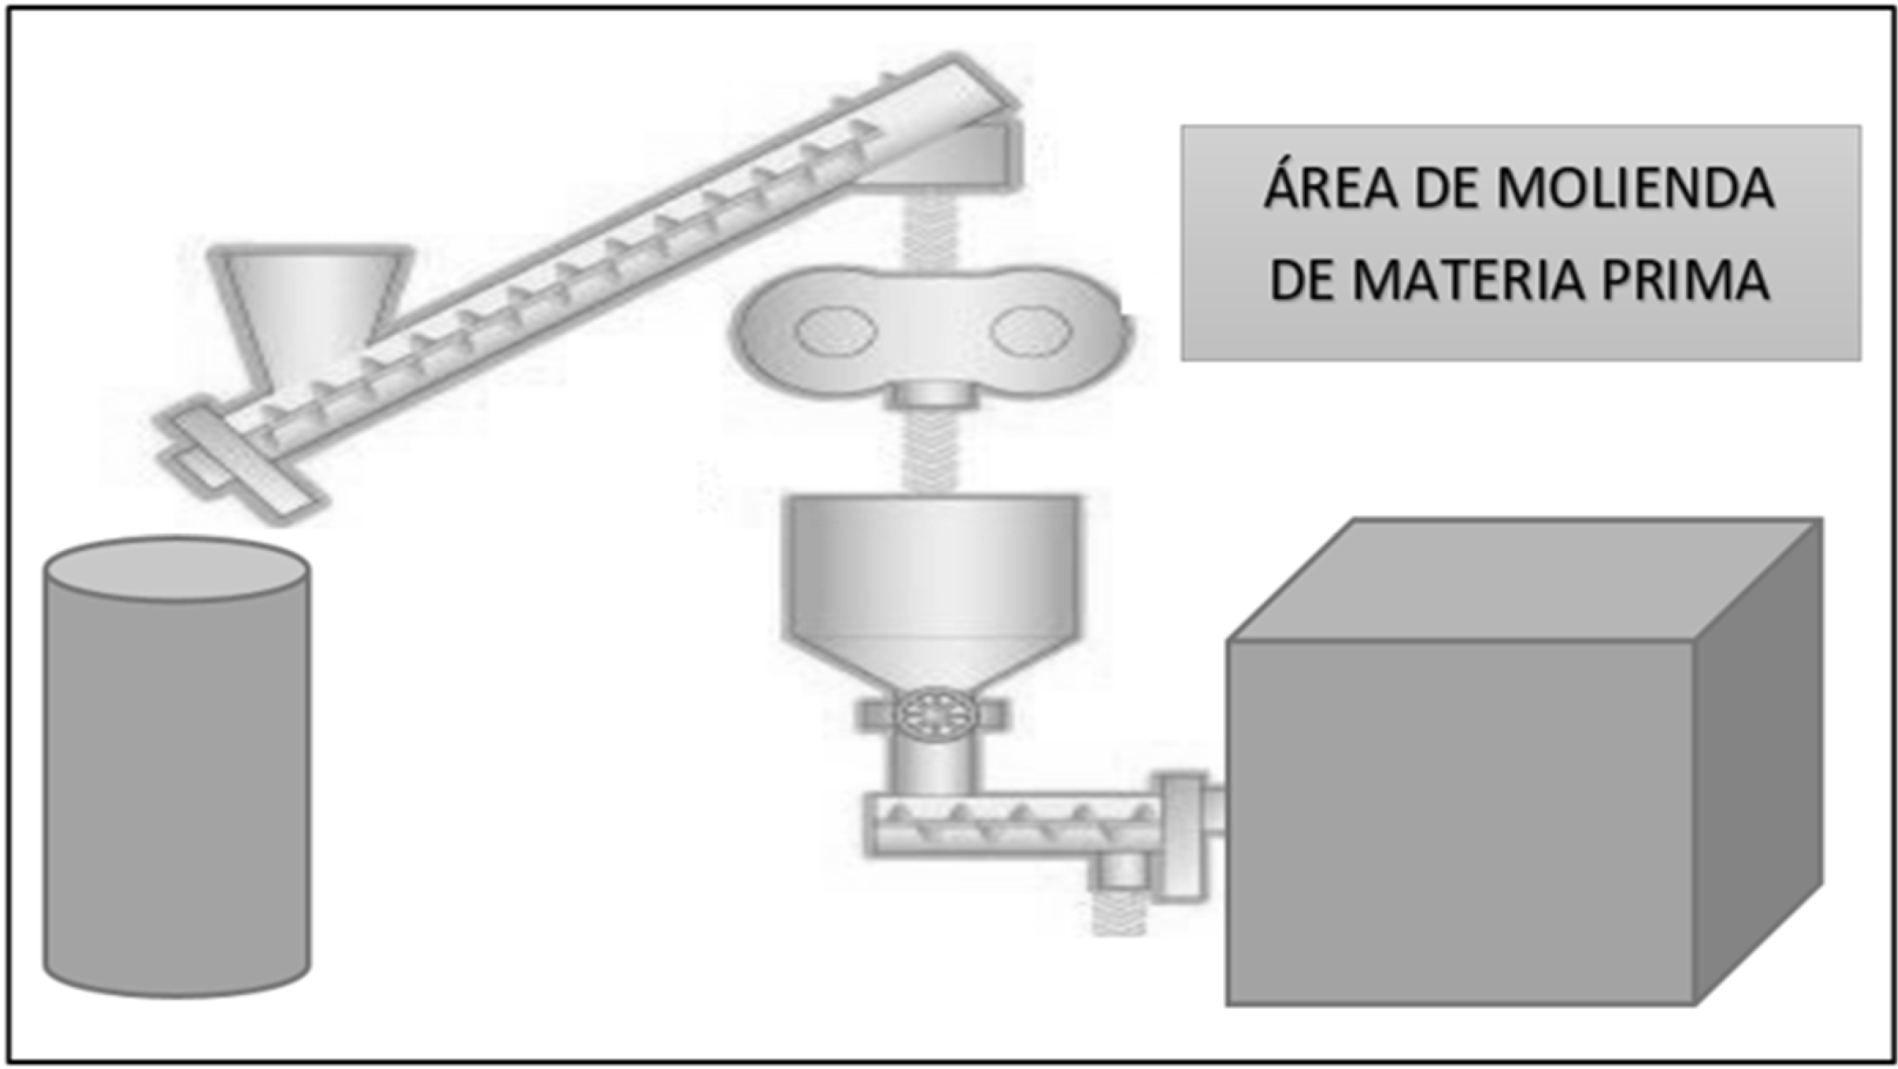
Imagen 1. Ejemplo de identificación dentro de la planta de rendimiento.

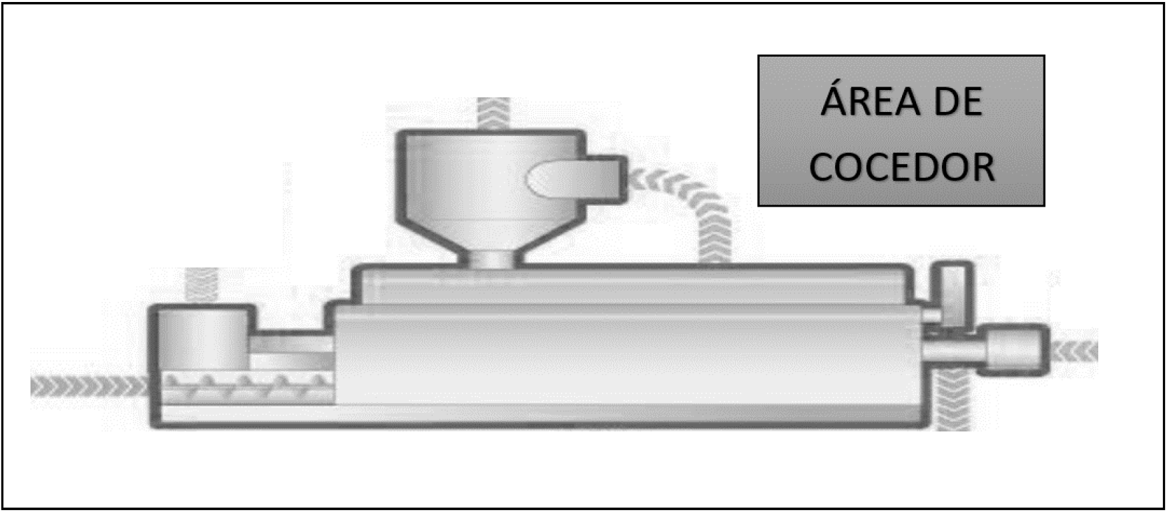
Imagen 2. Ejemplo de identificación dentro de la planta de rendimiento.

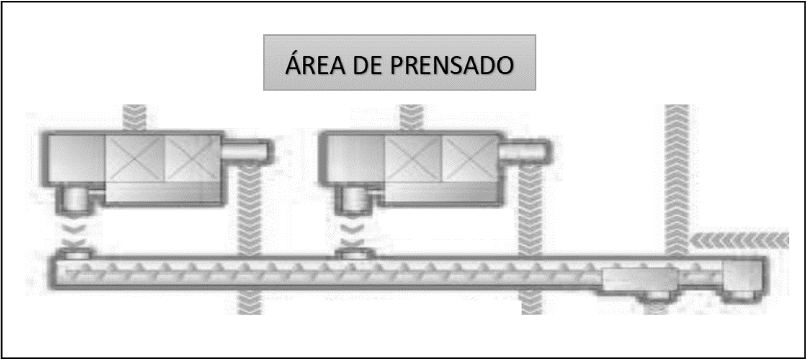
Imagen 3. Ejemplo de identificación dentro de la planta de rendimiento.
Apéndice B (Informativo)
Leyenda “Prohibido el uso de este producto en la alimentación de rumiantes”
En el presente apéndice se presentan ejemplos de referencia para la incorporación de la leyenda “Prohibido el uso de este producto en la alimentación de rumiantes” en envases y/o contenedores de harinas de origen rumiante, de conformidad a las especificaciones establecidas en los numerales 6.1.8 y 7.1.8 de la presente Norma, que son:
a) El tamaño de la leyenda debe permitir su visibilidad, lectura y comprensión.
b) La colocación deberá ser en la cara frontal.
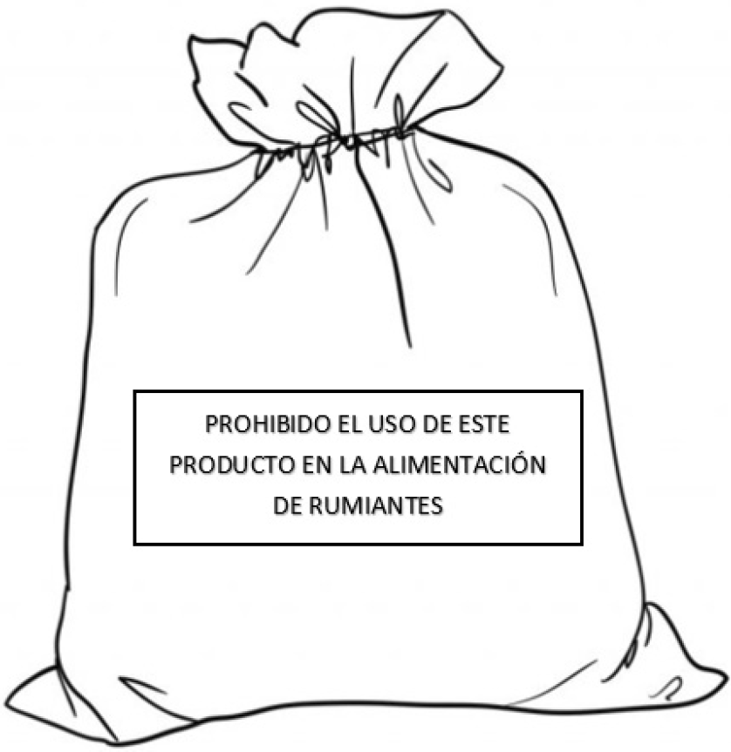
Imagen 1. Ejemplo de contenedor de harina de origen rumiante y con la leyenda restrictiva para su uso “Prohibido su uso en alimentación de animales rumiantes”.
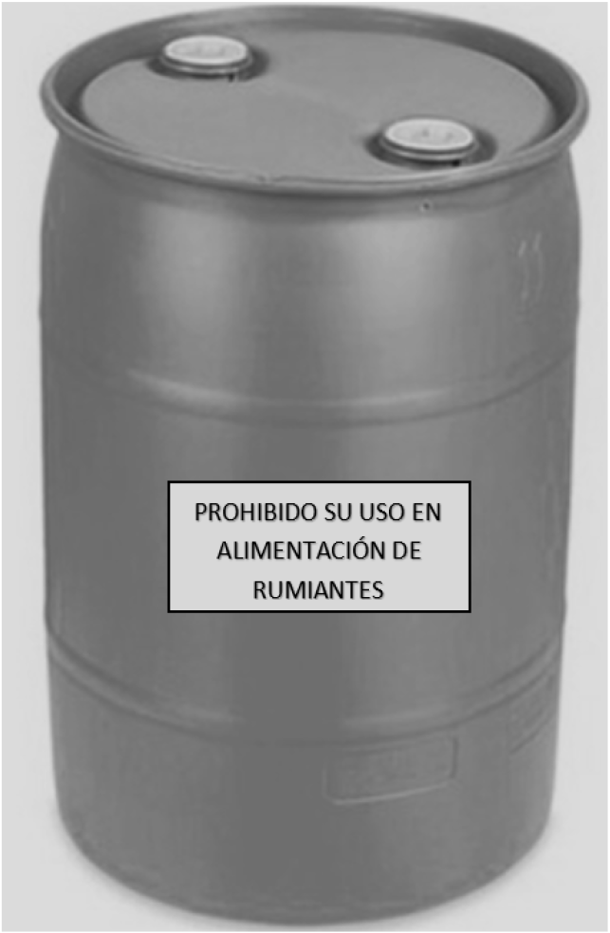
Imagen 2. Ejemplo de contenedor de harina de origen rumiante, tipo tambo, y con la leyenda restrictiva para su uso “Prohibido su uso en alimentación de animales rumiantes”.
Ciudad de México, a 30 de mayo de 2022.- El Director General de Normalización Agroalimentaria de la Secretaría de Agricultura y Desarrollo Rural, José Eduardo Espinosa de los Monteros Aviña.- Rúbrica.

